

Título: MayoMotors - aplicación web de coches

Alumno/a: Sergio Mayo López

Tutor: Alberto Diez Arias

Curso: 2024/25

Convocatoria: junio 2025

**Proyecto Final del**

**Ciclo de Administración de Sistemas Informáticos en Red**

ÍNDICE DE CONTENIDOS

ÍNDICE DE CONTENIDOS 2

ÍNDICE DE TABLAS 5

ÍNDICE DE ILUSTRACIONES 6

1.- INTRODUCCIÓN 8

1.1.- RESUMEN 8

1.2.- ORGANIZACIón DE LA MEMORIA 9

2.- TEMPORIZACIÓN PREVISTA 10

3.- OBJETIVOS DEL PROYECTO 11

4.- ESTUDIO PREVIO 12

4.1.- Estudio de mercado 12

4.1.1.- Coches.net 12

4.1.2.- Milanuncios 13

4.1.3.- Wallapop 14

4.1.4.- Tabla de características 15

4.2.- Estudio de la tecnología o conocimientos nuevos 16

4.2.1.- JSON 16

4.2.2.- Bootstrap 17

4.2.3.- GitHub 17

4.2.4.- AJAX 18

5.- MÉTODO DE TRABAJO 19

5.1.- Modelo de Protototipos 19

5.2.- Etapas para diseñar e implementar un prototipo 19

5.3.- Tipos de prototipos 19

6.- ANÁLISIS DEL SISTEMA 21

6.1.- Requisitos para implementar el proyecto 21

6.2.- Requisitos estéticos 21

6.3.- Requisitos de usuarios 22

6.4.- Diagrama de casos de uso del usuario sin registrar 23

6.4.1.- Casos de uso que resuelve del usuario sin registrar 23

6.5.- Diagrama de casos de uso del usuario registrado 27

6.5.1.- Casos de uso que resuelve el usuario registrado 27

6.6.- Diagrama de casos de uso del Administrador 32

6.6.1.- Casos de uso que resuelve el Administrador 32

6.7.- Requisitos de seguridad 37

7.- DISEÑO DE LA BASE DE DATOS 38

7.1.- Esquema Entidad Relación 38

7.2.- Esquema Relacional 39

8.- PROTOTIPOS 40

8.1.- prototipo 1 41

8.1.1.- Casos que resuelve 41

8.1.2.- Diseño 41

8.1.3.- Implementación y funcionamiento 43

8.2.- prototipo 2 44

8.2.1.- Casos que resuelve 44

8.2.2.- Diseño 44

8.2.3.- Implementación y funcionamiento 46

8.3.- prototipo 3 49

8.3.1.- Casos que resuelve 49

8.3.2.- Diseño 49

8.3.3.- Implementación y funcionamiento 50

8.4.- prototipo 4 52

8.4.1.- Casos que resuelve 52

8.4.2.- Diseño 52

8.4.3.- Implementación y funcionamiento 53

8.5.- prototipo 5 54

8.5.1.- Casos que resuelve 54

8.5.2.- Diseño 54

8.5.3.- Implementación y funcionamiento 55

8.6.- prototipo 6 56

8.6.1.- Casos que resuelve 56

8.6.2.- Diseño 56

8.6.3.- Implementación y funcionamiento 57

8.7.- prototipo 7 58

8.7.1.- Casos que resuelve 58

8.7.2.- Diseño 58

8.7.3.- Implementación y funcionamiento 58

8.8.- prototipo 8 59

8.8.1.- Casos que resuelve 59

8.8.2.- Diseño 59

8.8.3.- Implementación y funcionamiento 59

8.9.- prototipo 9 60

8.9.1.- Casos que resuelve 60

8.9.2.- Diseño 60

8.9.3.- Implementación y funcionamiento 61

8.10.- prototipo 10 62

8.10.1.- Casos que resuelve 62

8.10.2.- Diseño 62

8.10.3.- Implementación y funcionamiento 63

8.11.- prototipo 11 64

8.11.1.- Casos que resuelve 64

8.11.2.- Diseño 64

8.11.3.- Implementación y funcionamiento 65

8.12.- prototipo 12 66

8.12.1.- Casos que resuelve 66

8.12.2.- Diseño 66

8.12.3.- Implementación y funcionamiento 67

8.13.- Responsive de la aplicación 68

8.13.1.- Implementación del Responsive 70

9.- EXPLOTACIÓN COMERCIAL 71

9.1.- Misión,Visión y Valores 71

9.2.- Plan de inversión 71

9.3.- Plan de financiación 72

10.- CONCLUSIONES 73

10.1.- POSIBLES MEJORAS FUTURAS 73

11.- REFERENCIAS 74

ANEXO 1: CÓDIGO 77

ÍNDICE DE TABLAS

Tabla 1: Comparativa de características de las aplicaciones 16

Tabla 2: Paleta de colores 21

Tabla 3: Caso de uso CU.001 Listar coches (Usuario sin registrar) 23

Tabla 4: Caso de uso CU.002 Detalles del coche (Usuario sin registrar) 24

Tabla 5: Caso de uso CU.003 Contactar con Administrador (Usuario sin registrar) 24

Tabla 6: Caso de uso CU4 Registrarse (Usuario sin registrar) 25

Tabla 7: Caso de uso CU.005 Iniciar Sesión (Usuario sin registrar) 25

Tabla 8: Caso de uso CU.006 Utilizar filtros (Usuario sin registrar) 26

Tabla 9: Caso de uso CU.007 Listar coches (Usuario registrado) 27

Tabla 10: Caso de uso CU.008 Ver detalles del coche (Usuario registrado) 28

Tabla 11: Caso de uso CU.009 Contactar con Administrador (Usuario registrado) 28

Tabla 12: Caso de uso CU.010 Iniciar Sesión (Usuario registrado) 29

Tabla 13: Caso de uso CU.011 Utilizar Filtros (Usuario registrado) 29

Tabla 14: Caso de uso CU.012 Recuperar contraseña (Usuario registrado) 30

Tabla 15: Caso de uso CU.013 Vender coches (Usuario registrado) 30

Tabla 16: Caso de uso CU.014 Añadir a Favoritos(Usuario registrado) 31

Tabla 17: Caso de uso CU.015 Listar Coches(Administrador) 32

Tabla 18: Caso de uso CU.016 Ver detalles de los Coches(Administrador) 33

Tabla 19: Caso de uso CU.017 Iniciar Sesión(Administrador) 33

Tabla 20: Caso de uso CU.018 Utilizar Filtros(Administrador) 34

Tabla 21: Caso de uso CU.019 Enviar mensaje de respuesta(Administrador) 34

Tabla 22: Caso de uso CU.020 Listar Usuarios(Administrador) 35

Tabla 23: Caso de uso CU.021 Eliminar Usuarios(Administrador) 35

Tabla 24: Caso de uso CU.022 Eliminar Coches(Administrador) 36

Tabla 25: Caso de uso CU.023 Vender coches (Administrador) 36

ÍNDICE DE ILUSTRACIONES

Ilustración 1: Previsión de tareas 10

Ilustración 2: Pantalla principal de Coches.net 12

Ilustración 3: Pantalla principal de Milanuncios 13

Ilustración 4: Pantalla principal de Wallapop 14

Ilustración 5: Logo de JSON 16

Ilustración 6: Logo de Bootstrap 17

Ilustración 7: Logo de GitHub 18

Ilustración 8: Logo de AJAX 18

Ilustración 9: Logotipo 22

Ilustración 10: Diagrama de casos de uso de usuario sin registrar 23

Ilustración 11: Diagrama de casos de usos del usuario registrado 27

Ilustración 12: Diagrama de casos de uso del Administrador 32

Ilustración 13: Esquema Entidad Relación 38

Ilustración 14: Esquema Relacional 39

Ilustración 15: Diagrama de proceso de prototipado 40

Ilustración 16: Prototipo 1 - Página Inicio 41

Ilustración 17: Prototipo 1 - Administrador Login 42

Ilustración 18: Prototipo 1 - Usuario Login 42

Ilustración 19: Implementación del Index 43

Ilustración 20: Prototipo 2 - Inicio de sesión 44

Ilustración 21: Prototipo 2 - Registro de usuario 45

Ilustración 22: Implementación del formulario de inicio sesión 46

Ilustración 23: Implementación del formulario de registro 47

Ilustración 24: Implementación de recuperar contraseña 47

Ilustración 25: Instrucciones para recuperar la contraseña 48

Ilustración 26: Establecer nueva contraseña 48

Ilustración 27: Prototipo 3 - Lista de coches 49

Ilustración 28: Implementación de la lista de coches 50

Ilustración 29: Implementación de la lista de coches(Administrador) 50

Ilustración 30: Implementación de mensaje de aviso al borrar usuario 51

Ilustración 31: Implementación de mensaje de aviso al borrar coche 51

Ilustración 32: Prototipo 4 - Formulario de contacto 52

Ilustración 33: Implementación de contacto usuario normal 53

Ilustración 34: Implementación de botón de ver Los mensajes 53

Ilustración 35: Implementación de la página de los mensajes 53

Ilustración 36: Prototipo 5 - Lista de favoritos 54

Ilustración 37: Implementación de la lista de favoritos 55

Ilustración 38: Prototipo 6 - Añadir coche nuevo 56

Ilustración 39: Implementación de añadir coche 57

Ilustración 40: Prototipo 7 - Filtros de búsqueda 58

Ilustración 41: Implementar filtros de búsqueda 58

Ilustración 42: Prototipo 8 - Desplegable del usuario 59

Ilustración 43: Implementar el desplegable del usuario 59

Ilustración 44: Prototipo 9 - Desplegable del administrador 60

Ilustración 45: Prototipo 9 - Lista de usuarios 61

Ilustración 46: Implementar el desplegable y la lista de usuarios para el Administrador 61

Ilustración 47: Prototipo 10 - Eliminar coches 62

Ilustración 48: Implementar la opción de eliminar coche 63

Ilustración 49: Prototipo 11 - Detalles de los coches 64

Ilustración 50: Implementar los detalles de cada coche 65

Ilustración 51: Prototipo 12 - Pantallas de carga 66

Ilustración 52: Implementación de pantalla de carga 67

Ilustración 53: Responsive lista coches 68

Ilustración 54: Responsive formularios 69

# INTRODUCCIÓN

## RESUMEN

Esta idea surgió el año pasado, ya que necesitaba comprar un coche para ir a trabajar y me puse a mirar en diferentes aplicaciones de venta de coches. Además, me gustan los coches, por lo que se me ocurrió crear una aplicación parecida de “venta de coches de segunda mano” para realizar mi proyecto final de ASIR.

Existen varias aplicaciones móviles y para ordenadores como coches.net donde puedes buscar diferentes coches filtrándolos por marca, modelo etc. Sin embargo, una cosa en la que me he fijado es que, en la búsqueda que hace la aplicación nos muestra todos los coches que existen de España. Además, estas aplicaciones nos muestran coches que se venden por piezas o que han tenido un golpe.

Como he decidido realizar para mi trabajo de fin del grado la aplicación de venta de coches y ya existen algunas, he decidido crear una aplicación donde los vendedores puedan subir sus fotos y características de los coches que venden, pero lo innovador de mi proyecto será que en esta aplicación solo habrá marcas de coches europeas, es decir, será una aplicación donde los usuarios solo podrán vender o mirar para comprar las 39 marcas de coches  europeas, más relevantes (Opel, Renault etc.) y no habrá ningún coche accidentado o que se venda por piezas (solo coches en buen estado).

En la actualidad nos hemos modernizado digitalmente por lo que, con este proyecto, quiero conseguir que se  muestren las características y fotos de los coches con marcas europeas, que los usuarios quieran vender para así lograr que mi aplicación esté a la altura del mercado actual, ya que hoy en día, nos hemos acostumbrado a mirar casi todo por internet antes de comprar algo.

Tendremos diferentes usuarios, siendo el administrador el único con acceso a todo, pudiendo modificar y eliminar aquello que no cumpla los requisitos. También, tendremos a los usuarios sin registro que solo podrán tener acceso a la lista de coches y por último, tendremos a los usuarios registrados, los cuales tendrán una funcionalidad donde podrán añadir nuevos coches a la aplicación.

Esta aplicación contará con diferentes apartados que se llevaran a cabo a lo largo del proyecto, tendremos una página de inicio donde arriba habrá un menú de navegación para ir a las diferentes secciones, como por ejemplo, la de lista de coches, donde se mostraran los coches. También, tendremos la opción de dar me gusta en el coche que nos guste y se nos almacenara en otra pestaña. Por último, tendremos un apartado de contacto para preguntar dudas o ponerse en contacto con el administrador.

Para tener una mayor seguridad, esta aplicación contará con diversos parámetros para impedir inyecciones SQL y que así los atacantes no obtengan información de la base de datos.

## ORGANIZACIón DE LA MEMORIA

Este documento constara de los siguientes apartados:

**1 - INTRODUCCIÓN.**

En este apartado se ha desarrollado un resumen de porque he elegido este proyecto y de donde proviene la idea, también explico de que trata el mismo y la organización de este.

**2 - TEMPORIZACIÓN PREVISTA.**

En este apartado está el diagrama de Gantt donde se encuentra la temporización de cada parte del proyecto.

**3 - OBJETIVOS DEL PROYECTO.**

En este apartado se encuentran los objetivos que se acordaron en la propuesta del proyecto.

**4 - ESTUDIO PREVIO.**

En este apartadose encuentra el estudio de otras aplicaciones parecidas, describiendo sus características, su funcionamiento y mejoras. También comentaremos las tecnologías que vamos a utilizar.

**5 - MÉTODO DE TRABAJO.**

En este apartado tenemos la metodología que se va a utilizar en el proyecto, explicación más detallada.

**6 - ANÁLISIS DEL SISTEMA.**

En este apartado vamos a desarrollar los diferentes requisitos, como son los requisitos estéticos, los requisitos de usuario donde se explicarán los casos de uso que tendrá cada usuario.

**7 - DISEÑO DE LA BASE DE DATOS.**

En este apartado vamos a desarrollar el esquema conceptual, que será la entidad relación y el esquema lógico, que será el esquema relacional.

**8 - PROTOTIPOS.**

En este apartado se van a realizar los diferentes diseños, su implementación y las diferentes pruebas a realizar.

**9 - EXPLOTACIÓN COMERCIAL.**

En este apartado se ha realizado un estudio de costes e ingresos para la implementación del producto, realizando un plan de empresa, detección de riesgos y posibles financiaciones.

**10 - CONCLUSIONES.**

En este apartado se indicarán las reflexiones que he sacado a lo largo del desarrollo del proyecto, en ellas se indicara si se han alcanzado todos los objetivos, que se ha aprendido y que errores he cometido durante el desarrollo del proyecto, también las mejoras que pueden existir.

**11 - REFERENCIAS.**

Aquí se indicará de donde se ha comprobado la información para el desarrollo del proyecto, método de trabajó…etc.

# TEMPORIZACIÓN PREVISTA

Se ha creado este esquema con la temporización de cada tarea a realizar, este esquema se ha realizado en la aplicación [teamgantt](https://www.teamgantt.com/).

Ilustración 1: Previsión de tareas

# OBJETIVOS DEL PROYECTO

Los objetivos son los siguientes:

* Crear y diseñar una interfaz de usuario que sea fácil para navegar y visualmente atractiva. El diseño deberá facilitar la búsqueda de los coches, la visualización de los detalles y el proceso de compra.
* Crear un sistema que sea eficiente para mostrar los vehículos que se encuentren en venta (Catálogo de vehículos), los usuarios deben poder ver las fotos, descripciones detalladas, y especificaciones técnicas.
* Crear e Implementar una barra de búsqueda con filtros avanzados que contenga la marca, modelo, año, precio, tipo de combustible, kilometraje, etc. Así, permitirá a los usuarios encontrar rápidamente el coche que desean.
* Crear un sistema de registro e inicio de sesión para que los usuarios puedan registrarse con facilidad, y el sistema les permita iniciar sesión de forma segura.
* Implementar e Integrar un sistema de pagos seguro para que los usuarios puedan comprar los coche.
* Crear una base de datos que almacene la información de los coches, incluyendo detalles técnicos, fotos, historial de mantenimiento, etc. La base de datos debe ser escalable para manejar un gran volumen de vehículos y permitir actualizaciones fáciles.
* Crearemos un formulario para que los usuarios puedan contactar con la empresa para resolver dudas o programar citas para ver los vehículos (puede incluir chat en vivo, correo electrónico, o teléfono).
* Implementar un sistema de respuestas automáticas.
* Implementar un sistema de reseñas y valoraciones para los coches.
* Utilizar estándares como HTTPS y protocolos de seguridad en la base de datos para evitar filtraciones de datos sensibles.
* Crear un panel de control para los vendedores, donde puedan agregar, modificar o eliminar vehículos de la plataforma, ver el historial de ventas, y administrar el inventario.

# ESTUDIO PREVIO

## Estudio de mercado

En la actualidad, el mercado de compraventa de vehículos de segunda mano ha experimentado una transformación digital muy significativa en los últimos años. Simplemente con una aplicación especializada puedes ofrecer una experiencia mejorada tanto para compradores como para vendedores, para así cumplir las expectativas y llamar la atención de los clientes.

### Coches.net

Esta plataforma web es conocida como “[Coches.net](https://www.coches.net/)” *(Coches.net by Grávita. 2022, 14 junio)*, se dedica a la compra y venta de vehículos, tanto nuevos como de segunda mano. Se considera una de las más utilizadas en el sector del automóvil en España. Se fundo en 1996, pero hoy en día forma parte del grupo Adevinta y ha evolucionado mucho desde que empezó, convirtiéndose en un robusto sistema para buscar y comparar coches.

Ilustración 2: Pantalla principal de Coches.net

Para los compradores, la aplicación de “Coches.net” cuenta con un motor de búsqueda muy avanzado que incluye diferentes filtros. Así permite concretar las búsquedas según marca, modelo, año, kilómetros, precio, tipo de carrocería, combustible, potencia, etc. También, ofrece funciones a mayores como un comparador de modelos, un calculador de financiación y un estimador de valor de mercado. Estos pueden ayudar a los usuarios a tomar decisiones más detalladas.

Para los que venden coches, esta plataforma les proporciona diferentes paquetes de publicación que se adaptan tanto a particulares como a profesionales, incluyendo los concesionarios oficiales, las compraventas y los talleres. También, han implementado servicios adicionales como la certificación de vehículos, esto incluye una inspección técnica realizada por profesionales independientes para que así se verifique el estado del automóvil y así generar mayor confianza entre los compradores.

La aplicación para móviles está disponible tanto para [iOS](https://apps.apple.com/es/app/coches-net-coches-segunda-mano/id333895109) como para [Android](https://play.google.com/store/apps/details?id=coches.net&hl=es&pli=1). Esta app nos ofrece a mayores de las funciones de un sitio web, unas características específicas para dispositivos móviles, como por ejemplo, notificaciones personalizadas y la capacidad de localizar vehículos cercanos.

### Milanuncios

La aplicación “[Milanuncios](https://www.milanuncios.com/)” *(Online, R., & Online, R. 2022, 2 agosto*), se considera un portal para subir anuncios, que lleva presente en el mercado español durante muchos años. Esta, se ha convertido en un lugar donde las personas compran y venden entre sí. Se fundo en 2005 y después fue adquirida por el grupo Adevinta en 2019, “Milanuncios” ha seguido su esencia como una plataforma que abarca múltiples sectores, aunque la sección de vehículos sea una de las más destacadas y con un gran número de anuncios.

Ilustración 3: Pantalla principal de Milanuncios

Esta plataforma a diferencia de otras que se centran en artículos específicos, “Milanuncios” se enfoca más amplia y accesiblemente, lo que ha permitido que todos sus usuarios, sin importar su perfil, la elijan. Esto lleva a cabo que la plataforma tenga una presencia más fuerte, no solo en grandes ciudades, sino también en áreas rurales y localidades medianas, donde otras aplicaciones no son tan comunes. Su modelo de negocio se ha basado tradicionalmente en ofrecer servicios gratuitos para los anunciantes particulares, pero también ha introducido unas opciones de pago por mayor visibilidad y servicios premium, aunque siempre manteniendo la opción básica sin costo.

En cuanto a la sección de vehículos, “Milanuncios” proporciona una estructura sencilla que nos permite a los usuarios publicar anuncios rápidamente, incluyendo información básica sobre el coche, fotos y datos de contacto. Esta plataforma fomenta la interacción directa entre los compradores con los vendedores, sin tener intermediarios, lo que a menudo resulta más competitivo y con un mayor margen para negociar. Los anuncios se organizan principalmente por categorías de vehículos (como turismos, todoterrenos, furgonetas, etc) y nos permiten realizar búsquedas según la ubicación, el precio y otras características básicas.

Aunque la interfaz de “Milanuncios” puede ser menos elegante que la de otras plataformas, su simplicidad y familiaridad son una gran ventaja para muchos usuarios que prefieren la rapidez y la funcionalidad a la estética. La plataforma ha ido evolucionando en el mundo digital, pues ha lanzado su aplicación móvil para [iOS](https://apps.apple.com/es/app/milanuncios-segunda-mano/id967185651) y para [Android](https://play.google.com/store/apps/details?id=com.muba.anuncios&hl=es). De esta manera, se ha ido mejorando como un sistema de mensajería interna, alertas personalizadas y la opción de guardar búsquedas favoritas. Aun así, sigue firme a su filosofía de minimalismo funcional, enfocandose en conectar la oferta y la demanda de la manera más directa posible.

### Wallapop

La plataforma conocida como “[Wallapop](https://es.wallapop.com/)” *(Bastero, M. 2024, 15 marzo)* se considera la nueva plataforma de compraventa más popular, ya que con su enfoque diferente y refrescante se diferencia del resto de plataformas digitales. Esta, fue lanzada en Barcelona en 2013 como una plataforma española que llamó la atención de los inversores y de los usuarios con enfoques innovadores en la economía circular y en la experiencia de usuario. “Wallapop” se ha hecho un nombre de manera constante en el sector de la automoción, convirtiéndose así en un actor clave en la compraventa de vehículos entre particulares.

Ilustración 4: Pantalla principal de Wallapop

Esta aplicación se diferencia en su sistema de geolocalización, el cual nos ayuda a encontrar vehículos disponibles en las áreas cercanas. Esto, les facilita la inspección y la recogida de los artículos en persona. Este enfoque local ha cambiado las reglas de la compraventa porque así se ha ido fomentando las transacciones más sostenibles y centradas en la comunidad.

Esta plataforma se diseñó como una aplicación nativa para dispositivos móviles ([iOS](https://apps.apple.com/es/app/wallapop-vende-y-compra/id692753615) y [Android](https://play.google.com/store/apps/details?id=com.wallapop&hl=es)), priorizando así una experiencia fluida y visualmente atractiva con una interfaz minimalista pero atractiva, especialmente para su público más joven que se ha familiarizado con la dinámica de las redes sociales. En cuanto a su sección de vehículos, se ha adaptado su modelo general a las particularidades del mercado.

Para publicar un anuncio en esta plataforma, a diferencia de las plataformas especializadas, los campos técnicos para vehículos son algo limitados, aunque cubren los aspectos esenciales como la marca, el modelo, el año, el kilometraje y el tipo de combustible.

Uno de los puntos fuertes de Wallapop es su sistema de comunicación integrado, ya que nos permite a los compradores y a los vendedores chatear directamente dentro de la aplicación sin tener que compartir información personal al principio de la negociación. El chat incluye funciones como una opción de hacer contraofertas, otra de compartir ubicaciones para encuentros y marcar artículos como vendidos. Además, se ha implementado un sistema de valoraciones de los usuarios que ayudaran a crear un ambiente de mayor confianza donde los participantes pueden revisar las experiencias de otros usuarios con un vendedor en particular.

En cuanto al modelo de negocio, esta aplicación se enfoca en el usuario y la experiencia, la han convertido en una alternativa fresca y dinámica frente a los portales más tradicionales, especialmente entre los jóvenes que valoran la rapidez y la simplicidad del proceso.

### Tabla de características

|  |  |  |
| --- | --- | --- |
| Aplicaciones | Pros | Contras |
| Coches.net | * Especializada en vehículos * Filtros de búsqueda muy completos * Comparador de vehículos * Opiniones y reseñas de usuarios * Información técnica detallada * Servicio de certificación de vehículos * App móvil bien valorada | * Tarifas más elevadas para vendedores profesionales * Interfaz menos intuitiva que competidores * Mayor presencia de concesionarios/profesionales * Menos opciones para negociar directamente * Algunos servicios premium de pago |
| Milanuncios | * Gran volumen de anuncios * Interfaz simple y funcional * Publicación gratuita para particulares * Contacto directo entre comprador y vendedor * Precios generalmente más económicos * Alertas personalizadas * Buena penetración en zonas rurales | * Menos filtros específicos para vehículos * Mayor riesgo de fraudes * Fotos de menor calidad en general * Información técnica menos estructurada * Sin servicios de certificación * Anuncios menos detallados |
| Wallapop | * Interfaz moderna y muy intuitiva * Geolocalización para búsquedas cercanas * Chat integrado en la aplicación * Sistema de valoraciones de usuarios * Posibilidad de contraoferta dentro de la app | * Menor volumen de vehículos que plataformas especializadas * Información técnica limitada * Sin servicios específicos para vehículos * Algunos vendedores poco serios * Sin verificación técnica de los vehículos * Filtros de búsqueda menos específicos |

Tabla 1: Comparativa de características de las aplicaciones

## Estudio de la tecnología o conocimientos nuevos

Las tecnologías nuevas utilizadas, son las siguientes:

### JSON

JavaScript Object Notation *(A, D., & A, D. 2023, January 10*) es de los formatos más ligeros para intercambiar los datos ya que es fácil de leer, escribir y analizar.

Este formato se utiliza para:

1. Intercambiar los datos entre aplicaciones cliente-servidor.

2. Almacenar las configuraciones.

3. Transferir los datos en APIs web.

4. Almacenar los datos estructurados.

JSON se basa en dos estructuras:

- Una colección que es similar a un objeto, diccionario o hash.

- Una lista ordenada de valores que es similar a un array o lista.

Este lenguaje es independiente de la programación y hoy en día es uno de los más utilizados para el intercambio de la información en las aplicaciones web y móviles.



Ilustración 5: Logo de JSON

### Bootstrap

Bootstrap es un framework de código abierto qué se utiliza para el desarrollo frontend de los sitios web y aplicaciones. *(Author, G. 2021, February 12).*

Se utiliza principalmente para:

1. Crear los sitios web responsive para que se adapten a diferentes tamaños de pantalla.

2. Acelerar el desarrollo web con los componentes prediseñados.

3. Mantener la consistencia visual en proyectos.

4. Simplificar el diseño de interfaces sin la necesidad de crear CSS desde cero.

Bootstrap incluye:

- Sistema de rejilla (grid) para layouts responsivos.

- Componentes de UI prediseñados como botones, formularios y navegación.

- Utilidades CSS para los márgenes, padding y más utilidades.

- Plugins de JavaScript para funcionalidades de interacción.

Su implementación es fácil y sencilla ya que sería añadir los archivos CSS y JavaScript a tu proyecto. Se puede personalizar y es compatible con todos los navegadores de hoy en día.

Actualmente es uno de los frameworks frontend más populares y se utiliza por desarrolladores de todos los niveles para la creación de interfaces web profesionales con una mayor rapidez.



Ilustración 6: Logo de Bootstrap

### GitHub

GitHub es una plataforma que es utilizada para desarrollar proyectos en conjunto, basada en la nube que utiliza el sistema de control de versiones Git. (*Fernández, Y. 2019, October 30).*

Se usa principalmente para:

1. Almacenar y gestionar código fuente de proyectos.

2. Colaborar en equipo en el desarrollo de software.

3. Realizar seguimiento y gestión de cambios en el código.

GitHub incluye:

- Repositorios para almacenar proyectos.

- Pull requests para proponer y revisar cambios.

- Páginas para alojar los sitios web estáticos.

Esta plataforma permite que los desarrolladores puedan trabajar en paralelo en diferentes ramas, y puedan fusionar cambios para resolver los conflictos. También, facilitara la revisión del código y la documentación de proyectos a través de archivos como README y wikis.

Es una herramienta necesaria hoy en día para el desarrollo de software. Los desarrolladores y las grandes empresas son los que más utilizan esta plataforma para llevar una mejor gestión de proyectos de cualquier tamaño.

Este sería el enlace a mi repositorio de GitHub: <https://github.com/sergii2304/Proyecto.git>



Ilustración 7: Logo de GitHub

### AJAX

Asynchronous JavaScript and XML, (*Ramírez, A. 2022, February 22)* es una técnica de desarrollo web que permite actualizar partes de una página web sin necesitar que está se recargue completamente.

Se usa principalmente para:

1. Crear aplicaciones web que sean interactivas y dinámicas.

2. Realizar peticiones asíncronas al servidor.

3. Actualizar contenido de forma parcial sin interrumpir la experiencia del usuario.

4. Enviar y recibir datos en segundo plano.

AJAX combina:

- JavaScript para procesar las solicitudes y las respuestas.

- El objeto XMLHttpRequest para comunicarse con el servidor.

- Formatos de datos como JSON, XML, HTML o texto plano.

- DOM para actualizar la interfaz del usuario.

AJAX permite que la experiencia del usuario se mejore al eliminar las recargas completas de la página. Esta técnica ayuda a que las aplicaciones sean mucho más rápidas y fluidas.

Es una tecnología necesaria en el desarrollo web de hoy en día y forma parte de muchas aplicaciones web que se usan diariamente, como pueden ser Gmail, Google Maps, redes sociales y plataformas de comercio electrónico.



Ilustración 8: Logo de AJAX

# MÉTODO DE TRABAJO

El método de trabajo que se va a utilizar para el proyecto se va a basar en la metodología de prototipos, ya que investigando y recopilando información es la que más se adaptara para la realización de mi proyecto. *(Gerea, C. 2025, February 17).*

## Modelo de Protototipos

Este método representa una estrategia que es esencial en el desarrollo de software actual, especialmente para el ámbito de las aplicaciones web. Este enfoque se basa en la creación de las versiones preliminares o modelos del sistema antes de su implementación final. Así, permite a los equipos de desarrollo la visualización, la realización de pruebas y el perfeccionamiento de aspectos importantes en la aplicación.

El método de prototipado aparece como una respuesta a las limitaciones de los métodos que ya existen de desarrollo en cascada, donde aparecen los errores conceptuales o funcionales más tarde. Esto, es lo que ocasiona retrocesos y modificaciones en el campo del desarrollo web, en donde la experiencia del usuario y las funcionalidades deben de integrarse equilibradamente. De esta manera, los prototipos proporcionan la oportunidad de buscar soluciones y validaciones rápidas. *(What Is A Prototype?, 2025)*

## Etapas para diseñar e implementar un prototipo

1. Definir los requerimientos y variables. Lo primero será saber qué vamos a explorar, después será buscar el propósito del prototipo y por último qué elementos se requieren.
2. Definir las herramientas que se van a utilizar para el diseño y el testeo. La elección de la herramienta adecuada depende del tipo de proyecto, el nivel de fidelidad que necesitamos y lo que se desea probar.
3. Diseñar el prototipo de tu idea. Analizar cuál es el tipo de prototipo más adecuado y evaluar los factores de diseño, montaje, ergonomía, materiales, formas, dimensiones, entre otros.
4. Testear el prototipo. Damos a conocer el prototipo a los principales usuarios, observamos y registramos el desempeño del prototipo, y de esta manera permitimos a los usuarios aportar ideas para mejorar el prototipo.
5. Analizar los resultados y el aprendizaje. A partir de la definición inicial y el desempeño del prototipo, tendremos que perfeccionar los conceptos de solución.

## Tipos de prototipos

**Prototipos de Baja Fidelidad**

* Wireframes: Son los esquemas básicos que representan la estructura y organización de elementos sin detalles visuales.
* Mockups en papel: Son dibujos manuales simples que representan interfaces de usuario de forma básica y rápida.
* Storyboards: Secuencias visuales que narran el flujo de interacción del usuario con la aplicación.

**Prototipos de Media Fidelidad**

* Mockups digitales: Representaciones estáticas más detalladas que incluyen elementos visuales definidos.
* Prototipos clickeables: Son modelos que permiten una navegación básica entre pantallas simulando interacciones.
* Maquetas interactivas: Representaciones con cierto nivel de funcionalidad y con respuesta a acciones del usuario.

**Prototipos de Alta Fidelidad**

* Prototipos funcionales: Implementaciones que incluyen una lógica real y comportamientos interactivos complejos.
* Prototipos visuales completos: Representaciones con todos los elementos visuales finales y alto nivel de detalle.
* HTML/CSS/JS prototypes: Implementaciones front-end funcionales que utilizan tecnologías web reales.

**Prototipos según Propósito**

* Prototipos horizontales: Muestran toda la amplitud de la interfaz pero con funcionalidad limitada.
* Prototipos verticales: Desarrollan una funcionalidad o módulo específico.
* Prototipos diagonales: Combinan la visión general con áreas de funcionalidad completa en aspectos prioritarios.

**Prototipos por Técnica de Desarrollo**

* Prototipado rápido: Creación acelerada de modelos para obtener una retroalimentación inmediata.
* Prototipado evolutivo: El prototipo evoluciona gradualmente hasta convertirse en el producto final.
* Prototipado desechable: Creados específicamente para aprendizaje y validación, luego se descartan.

**Prototipos Especializados para Web**

* Prototipos responsivos: Demuestran adaptabilidad de la interfaz a diferentes tamaños de pantalla y dispositivos.
* Prototipos de rendimiento: Enfocados en validar aspectos de velocidad, carga y optimización.
* Prototipos de accesibilidad: Verifican el cumplimiento de estándares y usabilidad para usuarios con discapacidades.

# ANÁLISIS DEL SISTEMA

## Requisitos para implementar el proyecto

Para llevar a cabo de manera real la correcta implementación del proyecto y alojarlo en una página de Internet será necesario lo siguiente:

* **Dominio**. Sera el nombre con el que los usuarios localizaran la aplicación web en cualquier navegador de internet.
* **Hosting**. Sera necesario un servicio de alojamiento web para así, publicar el sitio web. Este servicio será donde se almacenarán todos los archivos de la página web, como el código HTML, CSS, JavaScript, imágenes, etc.

## Requisitos estéticos

Cuando se habla de requisitos estéticos , se refiere a la apariencia que se quiere que tenga la aplicación de cara al usuario. De esta manera, se necesita que la estética sea llamativa y fácil para el usuario, ya que este será el que utilizara la aplicación, por lo que tendrá que saber navegar y funcionar por la aplicación fácilmente y sin problemas.

* Paleta de colores

Me he decidido por esta paleta de colores para mi página, porque el azul es mi color favorito y conjuntado con grises he visto en los bocetos realizados que queda bastante bien.

|  |  |  |  |
| --- | --- | --- | --- |
| **#D9D9D9** | **#CFE0EE** | **#38B6FF** | **#004ADD** |

Tabla 2: Paleta de colores

* Logotipo

Este logotipo lo he creado con una página de generador de logotipos llamada [Design.com](https://www.design.com/) y he diseñado uno acorde a mi proyecto con un estilo personalizado.

Me he decidido por este logotipo, debido a que muestra el nombre de la aplicación con un dibujo de coche.

Ilustración 9: Logotipo

## Requisitos de usuarios

Para los requisitos funcionales del usuario en nuestra aplicación web , vamos a diferenciar entre tres tipos de usuarios:

* **Usuario sin registrar.**
* **Usuario registrado.**
* **Administrador.**

El usuario sin registrar puede navegar por la lista de coches y consultar la información detallada de todos. Además, podrá comunicarse directamente con el Administrador mediante correo electrónico para resolver dudas, hacer preguntas y para crear una nueva cuenta si aún no está registrado en la base de datos. También, podrá acceder a su cuenta si es existente mediante el inicio de sesión, además de utilizar las opciones de filtrado para encontrar rápidamente los coches que se ajusten a los criterios específicos de la búsqueda.

El usuario registrado puede ver la lista de coches, examinar la información detallada e imágenes de cada vehículo, mantener comunicación directa con el Administrador a través de correo electrónico, recuperar su contraseña mediante el proceso de recuperación en caso de olvidarla y tener una lista de vehículos favoritos añadiendo o eliminando coches según sus preferencias. Por último, podrá utilizar filtros avanzados de búsqueda para localizar los coches y tener la opción de publicar sus coches para venderlos dentro de la aplicación.

El usuario administrador contara con capacidades de gestión, pudiendo ver el inventario completo de coches, acceder a toda la información e imágenes de cada coche, eliminar los anuncios de coches que no cumplan con las políticas de la aplicación, gestionar cuentas de usuario incluyendo su eliminación cuando sea necesario, mantener una lista personal de coches favoritos, utilizar todas las herramientas de filtrado disponibles para localizar vehículos específicos y también usuarios, publicar sus propios coches para venderlos y supervisar los usuarios registrados mediante acceso a un listado completo de las cuentas.

Para la realización de los diagramas he utilizado la aplicación [Visual Paradigm Online](https://online.visual-paradigm.com/drive/#proj=0&diagram=list).

## Diagrama de casos de uso del usuario sin registrar

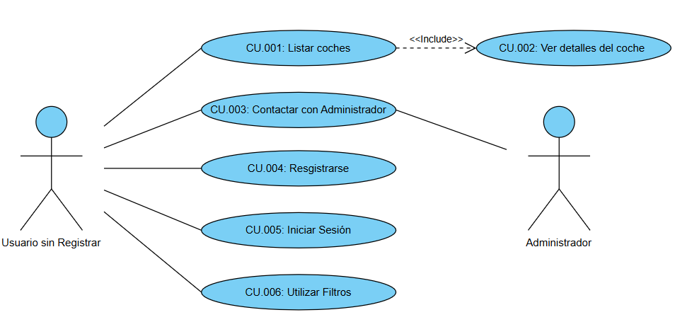

Ilustración 10: Diagrama de casos de uso de usuario sin registrar

### Casos de uso que resuelve del usuario sin registrar

|  |  |
| --- | --- |
| CASO DE USO | LISTAR COCHES |
| ID | CU.001 |
| ACTORES | Usuario sin registrar, Usuario registrado, Administrador |
| DESCRIPCIÓN | Se mostrará la lista de coches disponibles en la plataforma. |
| PRECONDICIONES | * El usuario accede a la página de listado de coches. |
| SECUENCIA NORMAL | 1. El usuario selecciona los filtros deseados (tipo, marca, modelo, precio, etc.). 2. El sistema muestra la lista de coches que coinciden con los filtros. 3. El usuario puede desplazarse por la lista para ver más coches. |
| SECUENCIA ALTERNATIVA | * Si no hay coches disponibles según los filtros, se muestra un mensaje indicando que no se encontraron coincidencias. |
| INCLUSIONES | CU.002: Ver detalles del coche |

Tabla 3: Caso de uso CU.001 Listar coches (Usuario sin registrar)

|  |  |
| --- | --- |
| CASO DE USO | VER DETALLES DEL COCHE |
| ID | CU.002 |
| ACTORES | Usuario sin registrar, Usuario registrado, Administrador |
| DESCRIPCIÓN | Se mostrará la información detallada de un coche específico. |
| PRECONDICIONES | * El usuario debe haber seleccionado un coche en la lista de coches. |
| SECUENCIA NORMAL | 1. El usuario hace clic en un coche de la lista. 2. El sistema muestra una página con la información detallada del coche (fotos, características, precio, etc.). |
| SECUENCIA ALTERNATIVA | * Si el coche seleccionado no está disponible, se muestra un mensaje de error. |
| INCLUSIONES |  |

Tabla 4: Caso de uso CU.002 Detalles del coche (Usuario sin registrar)

|  |  |
| --- | --- |
| CASO DE USO | CONTACTAR CON ADMINISTRADOR |
| ID | CU.003 |
| ACTORES | Usuario sin registrar y Usuario registrado |
| DESCRIPCIÓN | El usuario podrá enviar un mensaje al administrador para consultas o informar de errores. |
| PRECONDICIONES | * El usuario debe estar en la página de contacto. |
| SECUENCIA NORMAL | 1. El usuario accede al formulario de contacto. 2. Completa los campos de nombre, email y mensaje. 3. Envía el formulario. 4. El sistema confirma el envío del mensaje. |
| SECUENCIA ALTERNATIVA | * Si alguno de los campos obligatorios está vacío, se muestra un mensaje de error. |
| INCLUSIONES |  |

Tabla 5: Caso de uso CU.003 Contactar con Administrador (Usuario sin registrar)

|  |  |
| --- | --- |
| CASO DE USO | REGISTRARSE |
| ID | CU.004 |
| ACTORES | Usuario sin registrar |
| DESCRIPCIÓN | El usuario podrá crear una cuenta en la plataforma. |
| PRECONDICIONES | * El usuario no debe estar registrado previamente. |
| SECUENCIA NORMAL | 1. El usuario accede al formulario de registro. 2. Completa los campos de nombre, email, contraseña y confirmación de contraseña. 3. El sistema valida los datos y crea la cuenta. |
| SECUENCIA ALTERNATIVA | * Si el email ya está registrado, se muestra un mensaje de error. |
| INCLUSIONES |  |

Tabla 6: Caso de uso CU4 Registrarse (Usuario sin registrar)

|  |  |
| --- | --- |
| CASO DE USO | INICIAR SESIÓN |
| ID | CU.005 |
| ACTORES | Usuario sin registrar, Usuario registrado y Administrador |
| DESCRIPCIÓN | El usuario podrá iniciar sesión en la plataforma. |
| PRECONDICIONES | * El usuario debe haberse registrado previamente. |
| SECUENCIA NORMAL | 1. El usuario accede al formulario de inicio de sesión. 2. Introduce su email y contraseña. 3. El sistema verifica los datos y permite el acceso. |
| SECUENCIA ALTERNATIVA | * Si los datos no coinciden, se muestra un mensaje de error. |
| INCLUSIONES |  |

Tabla 7: Caso de uso CU.005 Iniciar Sesión (Usuario sin registrar)

|  |  |
| --- | --- |
| CASO DE USO | UTILIZAR FILTROS |
| ID | CU.006 |
| ACTORES | Usuario sin registrar, Usuario registrado y Administrador |
| DESCRIPCIÓN | El usuario podrá aplicar filtros para buscar coches específicos. |
| PRECONDICIONES | * El usuario debe estar en la página de listado de coches. |
| SECUENCIA NORMAL | 1. El usuario selecciona uno o varios filtros (marca, modelo, precio, etc.). 2. El sistema actualiza la lista de coches según los filtros seleccionados. |
| SECUENCIA ALTERNATIVA | * Si no hay coches que coincidan con los filtros, se muestra un mensaje indicando que no hay resultados. |
| INCLUSIONES |  |

Tabla 8: Caso de uso CU.006 Utilizar filtros (Usuario sin registrar)

## Diagrama de casos de uso del usuario registrado

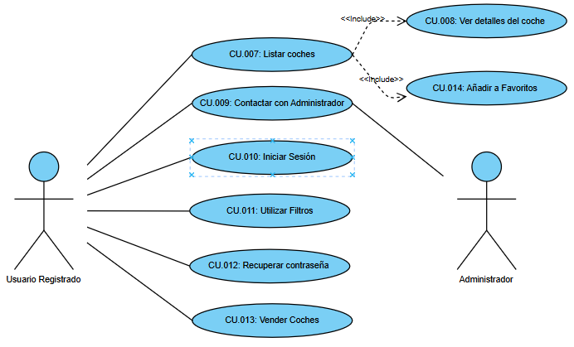

Ilustración 11: Diagrama de casos de usos del usuario registrado

### Casos de uso que resuelve el usuario registrado

|  |  |
| --- | --- |
| CASO DE USO | LISTAR COCHES |
| ID | CU.007 |
| ACTORES | Usuario sin registrar, Usuario registrado y Administrador |
| DESCRIPCIÓN | Se mostrará la lista de coches disponibles en la plataforma. |
| PRECONDICIONES | * El usuario accede a la página de listado de coches. |
| SECUENCIA NORMAL | 1. El usuario selecciona los filtros deseados (tipo, marca, modelo, precio, etc.). 2. El sistema muestra la lista de coches que coinciden con los filtros. 3. El usuario puede desplazarse por la lista para ver más coches. |
| SECUENCIA ALTERNATIVA | * Si no hay coches disponibles según los filtros, se muestra un mensaje indicando que no se encontraron coincidencias. |
| INCLUSIONES | CU8: Ver detalles del coche  CU14: Añadir a Favoritos |

Tabla 9: Caso de uso CU.007 Listar coches (Usuario registrado)

|  |  |
| --- | --- |
| CASO DE USO | VER DETALLES DEL COCHE |
| ID | CU.008 |
| ACTORES | Usuario sin registrar, Usuario registrado y Administrador |
| DESCRIPCIÓN | Se mostrará la información detallada de un coche específico. |
| PRECONDICIONES | * El usuario debe haber seleccionado un coche en la lista de coches. |
| SECUENCIA NORMAL | 1. El usuario hace clic en un coche de la lista. 2. El sistema muestra una página con la información detallada del coche (fotos, características, precio, etc.). |
| SECUENCIA ALTERNATIVA | * Si el coche seleccionado no está disponible, se muestra un mensaje de error. |
| INCLUSIONES |  |

Tabla 10: Caso de uso CU.008 Ver detalles del coche (Usuario registrado)

|  |  |
| --- | --- |
| CASO DE USO | CONTACTAR CON ADMINISTRADOR |
| ID | CU.009 |
| ACTORES | Usuario sin registrar, Usuario registrado |
| DESCRIPCIÓN | El usuario podrá enviar un mensaje al administrador para consultas. |
| PRECONDICIONES | * El usuario debe estar en la página de contacto. |
| SECUENCIA NORMAL | 1. El usuario accede al formulario de contacto. 2. Completa los campos de nombre, email y mensaje. 3. Envía el formulario. 4. El sistema confirma el envío del mensaje. |
| SECUENCIA ALTERNATIVA | * Si alguno de los campos obligatorios está vacío, se muestra un mensaje de error. |
| INCLUSIONES |  |

Tabla 11: Caso de uso CU.009 Contactar con Administrador (Usuario registrado)

|  |  |
| --- | --- |
| CASO DE USO | INICIAR SESIÓN |
| ID | CU.010 |
| ACTORES | Usuario sin registrar, Usuario registrado y Administrador |
| DESCRIPCIÓN | El usuario podrá iniciar sesión en la plataforma. |
| PRECONDICIONES | * El usuario debe haberse registrado previamente. |
| SECUENCIA NORMAL | 1. El usuario accede al formulario de inicio de sesión. 2. Introduce su email y contraseña. 3. El sistema verifica los datos y permite el acceso. |
| SECUENCIA ALTERNATIVA | * Si los datos no coinciden, se muestra un mensaje de error. |
| INCLUSIONES |  |

Tabla 12: Caso de uso CU.010 Iniciar Sesión (Usuario registrado)

|  |  |
| --- | --- |
| CASO DE USO | UTILIZAR FILTROS |
| ID | CU.011 |
| ACTORES | Usuario sin registrar, Usuario registrado y Administrador |
| DESCRIPCIÓN | El usuario podrá aplicar filtros para buscar coches específicos. |
| PRECONDICIONES | * El usuario debe estar en la página de listado de coches. |
| SECUENCIA NORMAL | 1. El usuario selecciona uno o varios filtros (marca, modelo, precio, etc.). 2. El sistema actualiza la lista de coches según los filtros seleccionados. |
| SECUENCIA ALTERNATIVA | * Si no hay coches que coincidan con los filtros, se muestra un mensaje indicando que no hay resultados. |
| INCLUSIONES |  |

Tabla 13: Caso de uso CU.011 Utilizar Filtros (Usuario registrado)

|  |  |
| --- | --- |
| CASO DE USO | RECUPERAR CONTRASEÑA |
| ID | CU.012 |
| ACTORES | Usuario registrado |
| DESCRIPCIÓN | El usuario podrá solicitar la recuperación de su contraseña. |
| PRECONDICIONES | * El usuario debe haber registrado un email válido en la plataforma. |
| SECUENCIA NORMAL | 1. El usuario accede a la opción de recuperación de contraseña. 2. Ingresa su email registrado. 3. El sistema envía un enlace para restablecer la contraseña. |
| SECUENCIA ALTERNATIVA | * Si el email no está registrado, se muestra un mensaje de error. |
| INCLUSIONES |  |

Tabla 14: Caso de uso CU.012 Recuperar contraseña (Usuario registrado)

|  |  |
| --- | --- |
| CASO DE USO | VENDER COCHES |
| ID | CU.013 |
| ACTORES | Usuario registrado y Administrador |
| DESCRIPCIÓN | El usuario registrado podrá poner en venta un coche en la plataforma. |
| PRECONDICIONES | * El usuario debe haber iniciado sesión. |
| SECUENCIA NORMAL | 1. El usuario accede al formulario de venta de coches. 2. Completa los campos del coche (marca, modelo, año, precio, fotos, etc.). 3. Envía el formulario. 4. El sistema publica el coche en la lista de coches disponibles. |
| SECUENCIA ALTERNATIVA | * Si no se completan todos los campos obligatorios, se muestra un mensaje de error. |
| INCLUSIONES |  |

Tabla 15: Caso de uso CU.013 Vender coches (Usuario registrado)

|  |  |
| --- | --- |
| CASO DE USO | AÑADIR A FAVORITOS |
| ID | CU.014 |
| ACTORES | Usuario registrado |
| DESCRIPCIÓN | El usuario podrá marcar coches como favoritos para revisarlos más tarde. |
| PRECONDICIONES | * El usuario debe haber iniciado sesión. |
| SECUENCIA NORMAL | 1. El usuario selecciona un coche de la lista. 2. Hace clic en el botón de "Añadir a favoritos". 3. El sistema guarda el coche en la lista de favoritos del usuario. |
| SECUENCIA ALTERNATIVA | * Si el coche ya está en favoritos, se muestra un mensaje indicando que ya ha sido añadido. |
| INCLUSIONES | CU8: Ver detalles del coche |

Tabla 16: Caso de uso CU.014 Añadir a Favoritos(Usuario registrado)

## Diagrama de casos de uso del Administrador

Ilustración 12: Diagrama de casos de uso del Administrador

### Casos de uso que resuelve el Administrador

|  |  |
| --- | --- |
| CASO DE USO | LISTAR COCHES |
| ID | CU.015 |
| ACTORES | Usuario sin registrar, Usuario registrado y Administrador |
| DESCRIPCIÓN | Se mostrará la lista de coches disponibles en la plataforma. |
| PRECONDICIONES | * El usuario accede a la página de listado de coches. |
| SECUENCIA NORMAL | 1. El usuario selecciona los filtros deseados (tipo, marca, modelo, precio, etc.). 2. El sistema muestra la lista de coches que coinciden con los filtros. 3. El usuario puede desplazarse por la lista para ver más coches. |
| SECUENCIA ALTERNATIVA | * Si no hay coches disponibles según los filtros, se muestra un mensaje indicando que no se encontraron coincidencias. |
| INCLUSIONES | CU.016: Ver detalles del coche  CU.014: Añadir a Favoritos  CU.022: Eliminar coches |

Tabla 17: Caso de uso CU.015 Listar Coches(Administrador)

|  |  |
| --- | --- |
| CASO DE USO | VER DETALLES DEL COCHE |
| ID | CU.016 |
| ACTORES | Usuario sin registrar, Usuario registrado y Administrador |
| DESCRIPCIÓN | Se mostrará la información detallada de un coche específico. |
| PRECONDICIONES | * El usuario debe haber seleccionado un coche en la lista de coches. |
| SECUENCIA NORMAL | 1. El usuario hace clic en un coche de la lista. 2. El sistema muestra una página con la información detallada del coche (fotos, características, precio, etc.). |
| SECUENCIA ALTERNATIVA | * Si el coche seleccionado no está disponible, se muestra un mensaje de error. |
| INCLUSIONES |  |

Tabla 18: Caso de uso CU.016 Ver detalles de los Coches(Administrador)

|  |  |
| --- | --- |
| CASO DE USO | INICIAR SESIÓN |
| ID | CU.017 |
| ACTORES | Usuario sin registrar, Usuario registrado y Administrador |
| DESCRIPCIÓN | El usuario podrá iniciar sesión en la plataforma. |
| PRECONDICIONES | * El usuario debe haberse registrado previamente. |
| SECUENCIA NORMAL | 1. El usuario accede al formulario de inicio de sesión. 2. Introduce su email y contraseña. 3. El sistema verifica los datos y permite el acceso. |
| SECUENCIA ALTERNATIVA | * Si los datos no coinciden, se muestra un mensaje de error. |
| INCLUSIONES |  |

Tabla 19: Caso de uso CU.017 Iniciar Sesión(Administrador)

|  |  |
| --- | --- |
| CASO DE USO | UTILIZAR FILTROS |
| ID | CU.018 |
| ACTORES | Usuario sin registrar, Usuario registrado y Administrador |
| DESCRIPCIÓN | El usuario podrá aplicar filtros para buscar coches específicos. |
| PRECONDICIONES | * El usuario debe estar en la página de listado de coches. |
| SECUENCIA NORMAL | 1. El usuario selecciona uno o varios filtros (marca, modelo, precio, etc.). 2. El sistema actualiza la lista de coches según los filtros seleccionados. |
| SECUENCIA ALTERNATIVA | * Si no hay coches que coincidan con los filtros, se muestra un mensaje indicando que no hay resultados. |
| INCLUSIONES |  |

Tabla 20: Caso de uso CU.018 Utilizar Filtros(Administrador)

|  |  |
| --- | --- |
| CASO DE USO | ENVIAR MENSAJE DE RESPUESTA |
| ID | CU.019 |
| ACTORES | Administrador |
| DESCRIPCIÓN | El Administrador podrá enviar un mensaje a los usuarios para responderles. |
| PRECONDICIONES | * El Administrador debe estar en la página de contacto. |
| SECUENCIA NORMAL | 1. El Administrador accede al formulario de contacto. 2. El Administrador entra en donde llegan los correos para así responderles. 3. Envía el mensaje. 4. El sistema confirma el envío del mensaje. |
| SECUENCIA ALTERNATIVA | * Si alguno de los campos obligatorios está vacío, se muestra un mensaje de error. |
| INCLUSIONES |  |

Tabla 21: Caso de uso CU.019 Enviar mensaje de respuesta(Administrador)

|  |  |
| --- | --- |
| CASO DE USO | LISTAR USUARIOS |
| ID | CU.020 |
| ACTORES | Administrador |
| DESCRIPCIÓN | El administrador podrá ver la lista de usuarios registrados en la plataforma. |
| PRECONDICIONES | * El administrador debe haber iniciado sesión. |
| SECUENCIA NORMAL | 1. El administrador accede a la página de gestión de usuarios. 2. El sistema muestra la lista de usuarios registrados. |
| SECUENCIA ALTERNATIVA | * Si no hay usuarios registrados, se muestra un mensaje indicando que no hay usuarios. |
| INCLUSIONES | CU21: Eliminar usuarios |

Tabla 22: Caso de uso CU.020 Listar Usuarios(Administrador)

|  |  |
| --- | --- |
| CASO DE USO | ELIMINAR USUARIOS |
| ID | CU.021 |
| ACTORES | Administrador |
| DESCRIPCIÓN | El administrador podrá eliminar usuarios de la plataforma. |
| PRECONDICIONES | * El administrador debe estar en la página de gestión de usuarios. |
| SECUENCIA NORMAL | 1. El administrador selecciona un usuario de la lista. 2. Confirma la eliminación del usuario. 3. El sistema elimina al usuario y actualiza la lista. |
| SECUENCIA ALTERNATIVA | * Si el usuario no existe, se muestra un mensaje de error. |
| INCLUSIONES |  |

Tabla 23: Caso de uso CU.021 Eliminar Usuarios(Administrador)

|  |  |
| --- | --- |
| CASO DE USO | ELIMINAR COCHES |
| ID | CU.022 |
| ACTORES | Administrador |
| DESCRIPCIÓN | El administrador podrá eliminar coches de la plataforma. |
| PRECONDICIONES | * El administrador debe haber iniciado sesión. |
| SECUENCIA NORMAL | 1. El administrador selecciona un coche de la lista. 2. Confirma la eliminación del coche. 3. El sistema elimina el coche y actualiza la lista. |
| SECUENCIA ALTERNATIVA | * Si el coche no existe, se muestra un mensaje de error. |
| INCLUSIONES |  |

Tabla 24: Caso de uso CU.022 Eliminar Coches(Administrador)

|  |  |
| --- | --- |
| CASO DE USO | VENDER COCHES |
| ID | CU.023 |
| ACTORES | Usuario registrado y Administrador |
| DESCRIPCIÓN | El usuario registrado podrá poner en venta un coche en la plataforma. |
| PRECONDICIONES | * El usuario debe haber iniciado sesión. |
| SECUENCIA NORMAL | 1. El usuario accede al formulario de venta de coches. 2. Completa los campos del coche (marca, modelo, año, precio, fotos, etc.). 3. Envía el formulario. 4. El sistema publica el coche en la lista de coches disponibles. |
| SECUENCIA ALTERNATIVA | * Si no se completan todos los campos obligatorios, se muestra un mensaje de error. |
| INCLUSIONES |  |

Tabla 25: Caso de uso CU.023 Vender coches (Administrador)

## Requisitos de seguridad

Para que nuestra aplicación de venta de coches sea segura ante inyecciones SQL, se ha ido implementando en el código métodos para prevenir estas amenazas que podrían ser muy dañinas para la seguridad de los usuarios (Información expuesta). *(Equipo editorial de IONOS, 2019).*

1. **Uso de consultas preparadas (Prepared Statements)**

* En todos los archivos PHP que realizan consultas a la base de datos, se ha utilizado consultas preparadas con $stmt = $conn->prepare($sql) en lugar de insertar directamente valores en las consultas.

1. **Vinculación de parámetros (Parameter Binding)**

* Todos los valores que provienen del usuario se vinculan a través de bind_param() especificando el tipo de dato.
* Los tipos de datos se definen explícitamente ("s" para strings, "i" para enteros, "d" para decimales).

1. **Sanitización de entradas**

* Función limpiarInput() definida en config.php que limpia todas las entradas de usuario:

function limpiarInput($data) {

    $data = trim($data);

    $data = stripslashes($data);

    $data = htmlspecialchars($data);

    return $data;

}

* Esta función se aplica consistentemente a los datos recibidos antes de usarlos en las consultas.

1. **Validación de entradas**

* Las entradas del usuario se validan en el servidor antes de procesarlas.
* Se utilizan expresiones regulares para verificar formatos (correos, teléfonos, matrículas).
* Se establecen límites para valores numéricos.

1. **Hash de contraseñas**

* La contraseña una vez se registra el usuario se cifra.
* Se utiliza el método de hash BCrypt para una mayor seguridad y así tener todas las contraseñas seguras en la Base de Datos.
* ***BCrypt*** *“es un algoritmo de hashing(basado en blowfish) de contraseñas diseñado para protegerlas frente a ataques maliciosos. A diferencia de otros métodos más antiguos como MD5 o SHA1, que son muy rápidos (y por lo tanto vulnerables a ataques de fuerza bruta), BCrypt está pensado para ser de forma intencional, lento y seguro. Este comportamiento hace que descifrar contraseñas sea un proceso mucho más costoso para un atacante“(Argenis, 2025).*

# DISEÑO DE LA BASE DE DATOS

## Esquema Entidad Relación

El esquema entidad relación se ha desarrollado mediante la herramienta de diseño [erMarker](https://www.jorgesanchez.net/ermaker/).

En la siguiente imagen se observa el diseño de cómo se almacenarán los datos en la BD:

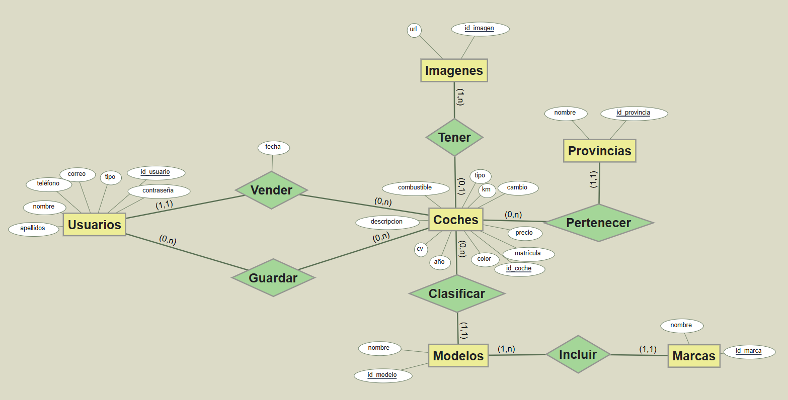

Ilustración 13: Esquema Entidad Relación

## Esquema Relacional

El esquema relacional siguiente se ha desarrollado mediante la herramienta de diseño [draw.io](https://app.diagrams.net/).

La estructura consta de 7 tablas, la tabla coches será la que más carga de información contenga, ya que será donde se almacene la información de cada coche.

También se observa que, para conseguir que cada usuario tenga su sesión con los coches que le gustan tendremos que relacionar la tabla usuarios con la tabla Guardar.

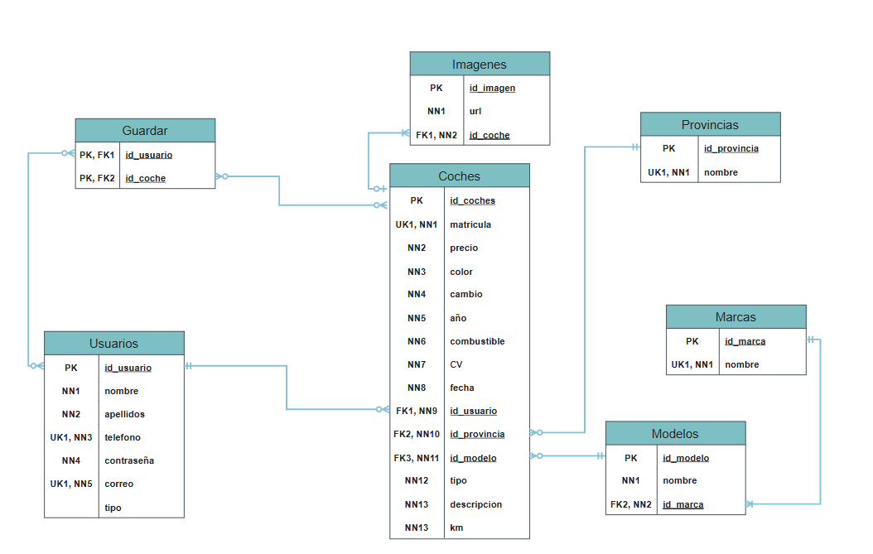

Ilustración 14: Esquema Relacional

# PROTOTIPOS

La implementación de la web será ejecutada mediante la metodología basada en prototipos.

Estos prototipos se diseñarán y se probarán. Dependiendo de la opinión del usuario que lo prueben se decidirá si hay que realizar cambios o no. Por otro lado, los prototipos se han desarrollado mediante la aplicación [canva](https://www.canva.com/), la cual sirve para crear diseños originales.

Para la realización utilizare mis archivos y diferentes librerías para apoyarme, como por ejemplo:

* Bootstrap
* JQuery
* Json

Con estas librerías se pretende que resulte más fácil conseguir posicionamiento y funcionalidad para que se pueda implementar a la aplicación. Además, se programará de manera que sea responsive, es decir, que sirva tanto para ordenadores, como para móviles y tablets.

Todos los diseños de los prototipos se han realizado sin pensar en la manera de implementarlo en la aplicación, por lo que a la hora de llevarlo a cabo se han realizado varios cambios por problemas de compatibilidad o simplemente de diseño estético.

A continuación explico los pasos que se han seguido para llevar a cabo cada prototipo mediante un diagrama/esquema donde se puede observar como, primero se investiga y analiza el problema(Caso de uso), luego se idea el plan; en este caso sera el diseño del prototipo, se desarrollara el prototipo seleccionado y por ultimo, se probara una vez terminado y aprobado por el cliente. (*Gerea, C. 2025, February 17).*

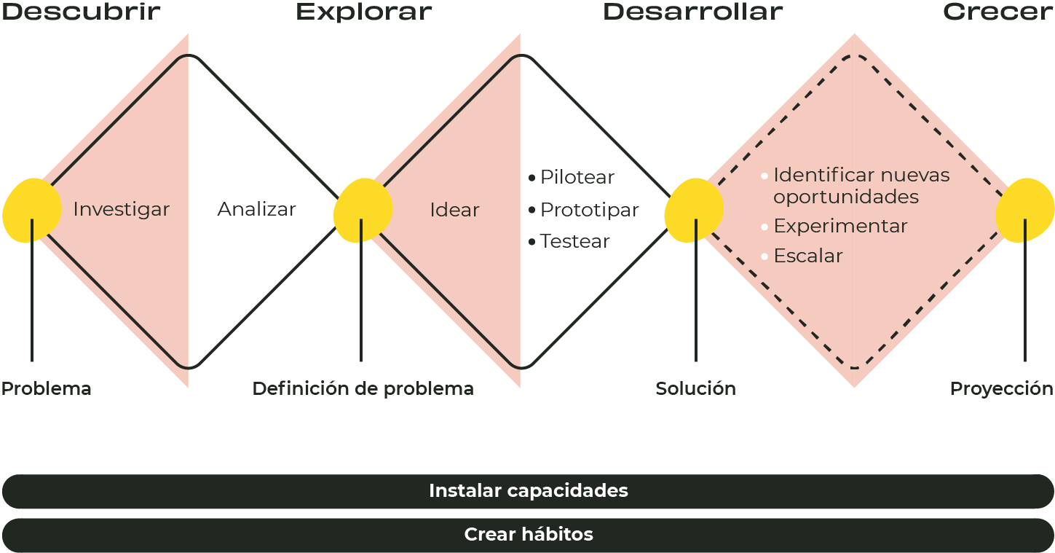

Ilustración 15: Diagrama de proceso de prototipado

A continuación se ira explicando cada prototipo, con sus respectivos diseños e implementación final:

## prototipo 1

### Casos que resuelve

El prototipo 1 consta de:

* **Página de inicio.**
* **Administrador login.**
* **Usuario login.**

### Diseño

Como se puede ver en el diseño del prototipo 1 sería la página principal de mi aplicación, la cual consta de un header con el logo y un menú funcional. En la parte derecha se encuentra el Login. Además, se tendrá un contenedor donde se pondrá texto ubicado al lado del logotipo en grande y por último, se tendrá el footer con texto informativo.

Ilustración 16: Prototipo 1 - Página Inicio

En la siguiente imagen se contempla como quedaría la parte del Login una vez se haya registrado el Administrador, que como se observa, quita el texto de Login para que se muestre la imagen de una persona con el nombre y cerrar sesión.

Ilustración 17: Prototipo 1 - Administrador Login

También se puede ver como quedara un usuario normal que no es el Administrador. lo único que cambiaría sería el nombre, lo demás se vería igual.

Ilustración 18: Prototipo 1 - Usuario Login

### Implementación y funcionamiento

Ahora mostramos como se ha implementado finalmente mi aplicación mediante PHP,CSS y JavaScript, ya que como se observa, se han hecho modificaciones como dejar centrado el menú de navegación y el contenedor principal, al cual se le ha dado una mediada e incluido en su interior el texto y el logotipo, dejando así unos espacios en gris por estética.

El footer se ha implementado mediante Bootstrap con algo de movimiento resaltando en rojo el número de atención y el nombre de la aplicación.

Para todas las páginas de mi aplicación se implementará predeterminadamente el footer y el header, permitiendo así tener el mismo para todas las páginas.

Ilustración 19: Implementación del Index

## prototipo 2

### Casos que resuelve

El prototipo 2 consta de:

* **Inicio de sesión.**
* **Registro de usuario.**

### Diseño

Como se puede ver se ha creado un diseño de formulario para iniciar sesión mediante correo y contraseña. Además, se encuentran las opciones de ir a registro o de olvido de contraseña.

Ilustración 20: Prototipo 2 - Inicio de sesión

Para el diseño del formulario de registro básicamente se utilizarán los mismos estilos modificando y añadiendo los campos de registro. Estos serán: Nombre, apellidos, teléfono, correo y para la contraseña crearemos dos campos para confirmar la misma.

Ilustración 21: Prototipo 2 - Registro de usuario

### Implementación y funcionamiento

Básicamente para la implementación del formulario de inicio de sesión se ha utilizado PHP para que se almacenen los datos en la base de datos y con JavaScript se implementara el formato de correo. Además, JavaScript también creara unos avisos que confirmen que se ha logeado correctamente el usuario

Ilustración 22: Implementación del formulario de inicio sesión

En el formulario de registro se ha implementado de la misma manera que el de inicio de sesión, lo único que cambia es que este formulario almacena la información del usuario que se registra en nuestra base de datos.

Ilustración 23: Implementación del formulario de registro

En la siguiente imagen se muestra la página de recuperación de contraseña. En esta no se ha realizado diseño de prototipo, ya que se ha utilizado el mismo formato que en los anteriores formularios.

El funcionamiento sería simple, ya que se tiene que poner el correo del usuario permitiendo así, enviar instrucciones para cambiar la contraseña mediante tokens.

Ilustración 24: Implementación de recuperar contraseña

Una vez se introduzca el correo del que se quiere recuperar la contraseña, se mandará al sistema un token con un enlace a otra página en donde se pondrá la nueva contraseña de la cuenta que se quiere recuperar.

Ilustración 25: Instrucciones para recuperar la contraseña

Aquí se puede ver el campo para poner la nueva contraseña y el campo para confirmarla.

Ilustración 26: Establecer nueva contraseña

## prototipo 3

### Casos que resuelve

El prototipo 3 consta de:

* **Lista de coches.**
* **Eliminar coches(solo Administrador).**
* **Ver detalles.**
* **Añadir a favoritos.**

### Diseño

En el prototipo 3 se puede observar que se ha diseñado de manera en que se listen todos los coches registrados en la base de datos, teniendo cada coche la opción de ver sus detalles o de añadir a favoritos. En el caso del administrador también se le implementara una opción de eliminar cada coche para poder borrar aquellos que no cumplan con las políticas o, simplemente aquellos que se hayan vendido.

Ilustración 27: Prototipo 3 - Lista de coches

### Implementación y funcionamiento

Como se puede ver, se ha implementado la lista de coches con un menú de filtros para poder buscar el coche que se quiera con características específicas que se pondrán en los filtros.

Ilustración 28: Implementación de la lista de coches

Se puede observar que un usuario normal no tiene la opción de eliminar coches, ya que solo puede ver detalles y un corazón que le marcará el coche en favoritos. En cambio, el administrador tiene la opción de una papelera que le permitirá borrar de la aplicación y de la base de datos los coches que desee.

Ilustración 29: Implementación de la lista de coches(Administrador)

Para hacer que esta aplicación sea más robusta se ha implementado un mensaje de confirmación personalizado para la eliminación de un coche y de un usuario donde se preguntara si se está seguro de eliminar definitivamente el coche y el usuario. En caso de no confirmar se hará un roollback para no eliminarlo, y en caso de confirmar, se realizará un commit para llevar a cabo la eliminación definitiva del coche o el usuario seleccionado.

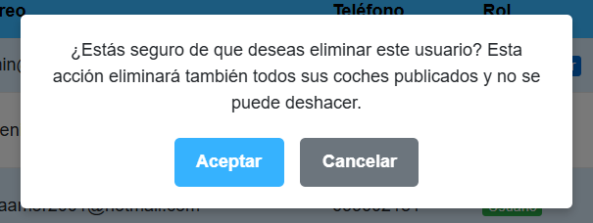

Ilustración 30: Implementación de mensaje de aviso al borrar usuario

Ilustración 31: Implementación de mensaje de aviso al borrar coche

## prototipo 4

### Casos que resuelve

El prototipo 4 consta de:

* **Formulario de contacto.**

### Diseño

El prototipo 4 básicamente es un formulario donde se escribirá el nombre, el correo y el mensaje que el usuario quiera enviar al Administrador, como pueden ser preguntas sobre algún coche, informar de coches que no cumplen con las normativas o si quiere hacer alguna modificación de coches que hay puestos a la venta y quiera actualizar algo.

Ilustración 32: Prototipo 4 - Formulario de contacto

### Implementación y funcionamiento

Para la implementación de Contacto, se ha visto que se necesitaría un servidor de correo, utilizar la librería PHPMailer para realizar el envío de mensajes y que el Administrador pueda recibirlos para responder. De esta manera, se ha optado por simplificarlo y realizarlo mediante PHP. También se ha creado una página adicional para el administrador, la cual simulara como si fuera el correo en donde irán apareciendo los mensajes que los usuarios vayan enviando.

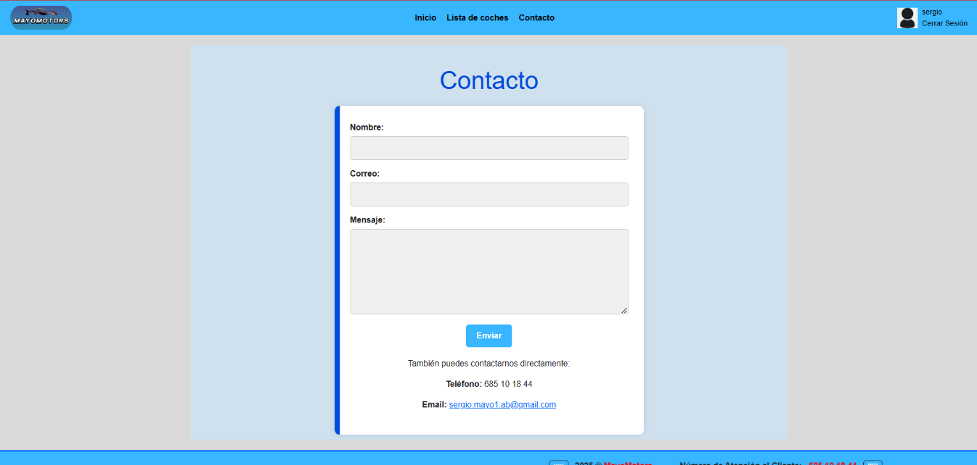

Ilustración 33: Implementación de contacto usuario normal

Como de primeras Contacto iba a ser para enviar correos al administrador, se almacenarán los mensajes permitiendo así que sean mostrados en la pantalla, como se ve a continuación tras tocar el botón de ver mensajes:

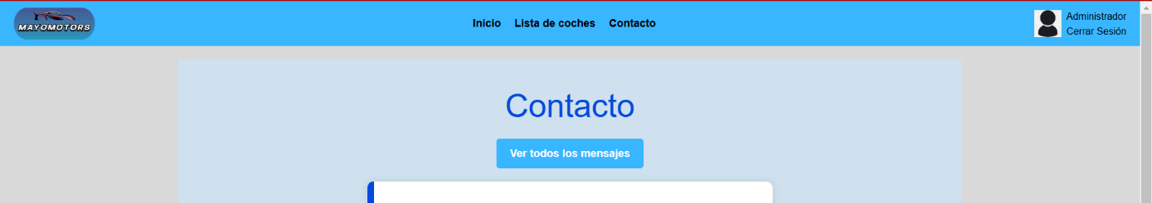

Ilustración 34: Implementación de botón de ver Los mensajes

Como se puede apreciar en la imagen se mostrará la fecha con hora, nombre, correo del usuario que lo ha enviado, mensaje que ha enviado ;teniendo la opción de marcar como leído (se mostrara leído cuando se marque el botón) y de responder.

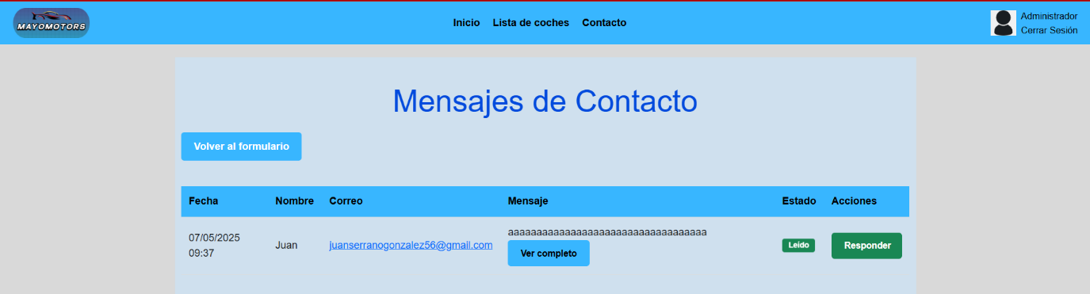

Ilustración 35: Implementación de la página de los mensajes

## prototipo 5

### Casos que resuelve

El prototipo 5 consta de:

* **Lista de favoritos.**
* **Ver detalles.**
* **Quitar coche de favoritos.**

### Diseño

En el prototipo 5 se ve la lista de favoritos en donde se irán añadiendo los coches preferidos de cada usuario, permitiéndoles eliminarlos en caso de que ya no les gusten.

Cada coche tendrá una tarjeta donde aparecerá la imagen principal, marca y modelo, precio, botón de detalles y un corazón para añadir a favoritos o desmarcarle para quitarle.

Ilustración 36: Prototipo 5 - Lista de favoritos

### Implementación y funcionamiento

Para implementar la página de favoritos se ha utilizado PHP y JavaScript, ya que cada usuario contara con esta lista gracias a las sesiones de PHP.

Como se ve en la imagen se ha cambiado el diseño del prototipo. De esta manera, solo se tiene el corazón como botón funcional. Para quitar y añadir de favoritos se simplificará , pues simplemente sería desmarcar o dar en el corazón.

Ilustración 37: Implementación de la lista de favoritos

## prototipo 6

### Casos que resuelve

El prototipo 6 consta de:

* **Añadir coche nuevo.**

### Diseño

Como se puede ver en la siguiente imagen el diseño es simple, pues se necesita todos esos campos para poder tener la información del coche que se quiere vender. Básicamente el formulario de añadir coches tendrá varios desplegables con la información respectiva de ese campo.

Este formulario de registro de coches lo podrá usar el administrador o los diferentes usuarios para vender sus propios coches.

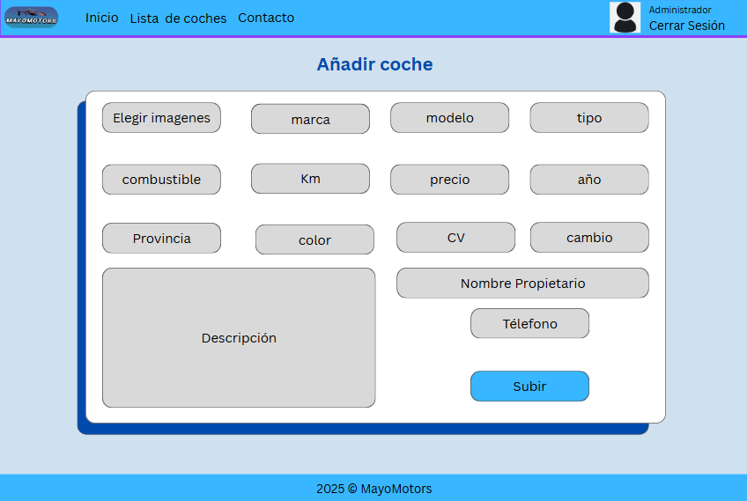

Ilustración 38: Prototipo 6 - Añadir coche nuevo

### Implementación y funcionamiento

Como se puede observar en la imagen, el formato no es el mismo que en el diseño anterior, ya que para su implementación en la aplicación se ha decidido que quedaría mejor de la siguiente manera. Se ha utilizado PHP para añadir los datos a la base de datos y JavaScript para las validaciones y avisos.

Los campos de la marca mostraran un desplegable que solo mostrara las marcas de mi base de datos y una vez se haya seleccionado la marca se mostrara solo los respectivos modelos de esta.

Por otro lado, los demás campos tendrán validaciones y se limitarán, como por ejemplo los kilómetros, ya que no se pondrá poner un numero infinito.

En el campo de subir las imágenes se tiene que poner mínimo 3 imágenes y máximo se podrán subir 10, en caso de no cumplir lo especificado saltara un error y no dejara registrar el coche.

Ilustración 39: Implementación de añadir coche

Para el apartado de modelos mediante Json se ha conseguido que al seleccionar la marca deseada solo muestre los modelos de esa marca para así omitir errores de modelos asociados a marcas incorrectas.

$marca_id = $_GET['marca_id'];

$sql = "SELECT id_modelo, nombre FROM Modelos WHERE id_marca = ? ORDER BY nombre";

$stmt = $conn->prepare($sql);

$stmt->bind_param("s", $marca_id);

$stmt->execute();

$result = $stmt->get_result();

$modelos = [];

while ($modelo = $result->fetch_assoc()) {

    $modelos[] = $modelo;

}

echo json_encode($modelos);

?>

## prototipo 7

### Casos que resuelve

El prototipo 7 consta de:

* **Filtros de búsqueda.**

### Diseño

Para el filtro de búsqueda de coches se ha decidido crear un diseño donde estén los datos más relevantes que a los usuarios les puede interesar para filtrar y encontrar el coche acorde con su búsqueda.

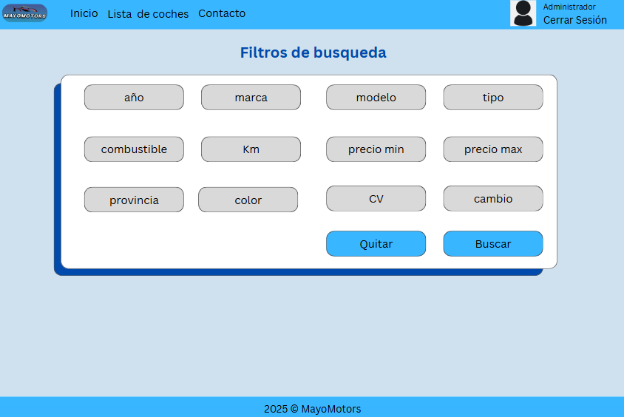

Ilustración 40: Prototipo 7 - Filtros de búsqueda

### Implementación y funcionamiento

Para la implementación de los filtros de búsqueda se ha conseguido mediante PHP, ya que al filtrar lo que hace el filtro se consulta la base de datos comprobando así los datos especificados. De esta manera, se mostrará solo los coches que coincidan con los filtros del usuario.

Ilustración 41: Implementar filtros de búsqueda

## prototipo 8

### Casos que resuelve

El prototipo 8 consta de:

* **Desplegable del usuario.**
  + **Ver favoritos.**
  + **Vender coche.**

### Diseño

Para que los usuarios registrados puedan tener un menú con opciones se ha diseñado un desplegable que se muestra tras pulsar en el icono del usuario mostrándose para seleccionar Favoritos o Vender, al seleccionar nos redirigirá a la respectiva página.

Ilustración 42: Prototipo 8 - Desplegable del usuario

### Implementación y funcionamiento

Para la implementación básicamente se ha creado con CSS un cuadro blanco que contiene las dos opciones para un usuario normal.

Ilustración 43: Implementar el desplegable del usuario

## prototipo 9

### Casos que resuelve

El prototipo 9 consta de:

* **Desplegable del administrador.**
  + **Ver los Favoritos.**
  + **Vender coche.**
  + **Ver lista de usuarios.**
* **Lista de usuarios.**

### Diseño

El diseño del menú desplegable para el usuario Administrador se ha diseñado de la misma manera que el de los usuarios normales, a mayores se ha añadido una opción más para que el administrador pueda buscar y eliminar a los usuarios.

Ilustración 44: Prototipo 9 - Desplegable del administrador

A continuación también se ha incluido en este prototipo la tabla de gestión de usuarios, la cual se ha diseñado de manera que muestre el nombre(nombre solo o también con apellidos), correo y teléfono de cada usuario registrado. Luego habrá un botón el cual tendrá la funcionalidad de eliminar los usuarios que el administrador quiera borrar todo sobre ellos.

Ilustración 45: Prototipo 9 - Lista de usuarios

### Implementación y funcionamiento

Para la implementación del menú desplegable se ha usado CSS y para la tabla de usuarios Json con AJAX para así conseguir una mayor presencia profesional como se observa en la imagen. También se ha implementado como una mini Dashboard para ver las estadísticas, como son los usuarios y coches registrados. El hecho de que se muestren todos los usuarios se ha conseguido mediante una consulta SQL, la cual nos saca la información de la base de datos.

Ilustración 46: Implementar el desplegable y la lista de usuarios para el Administrador

## prototipo 10

### Casos que resuelve

El prototipo 10 consta de:

* **Eliminar coche.**

### Diseño

En este prototipo lo único que se ha añadido a la lista de coches ;pero solo para usuarios administradores, sería un botón para poder eliminar los coches que no cumplan con la normativa o simplemente que se hayan vendido.

Ilustración 47: Prototipo 10 - Eliminar coches

### Implementación y funcionamiento

Para la implementación del botón de eliminar se ha decidido coger un estilo de Json de una papelera, de igual manera que se escogio el icono de corazón para la lista de favoritos. Una vez se toca el botón salta el mensaje de confirmación para eliminar, el cual se mostró anteriormente en el prototipo 3. Aunque este prototipo se ha configurado para que una vez se confirme el mensaje de JavaScript automaticamente se elimine la base de datos, el coche con su respectiva información e imagines desaparecera.

Ilustración 48: Implementar la opción de eliminar coche

## prototipo 11

### Casos que resuelve

El prototipo 11 consta de:

* **Destalles del coche.**

### Diseño

En este prototipo se ha diseñado como una tarjeta donde se expone la información del coche con sus respectivas imágenes. Esta información se mostrará al marcar el botón de detalles que aparece en cada tarjeta de coche.

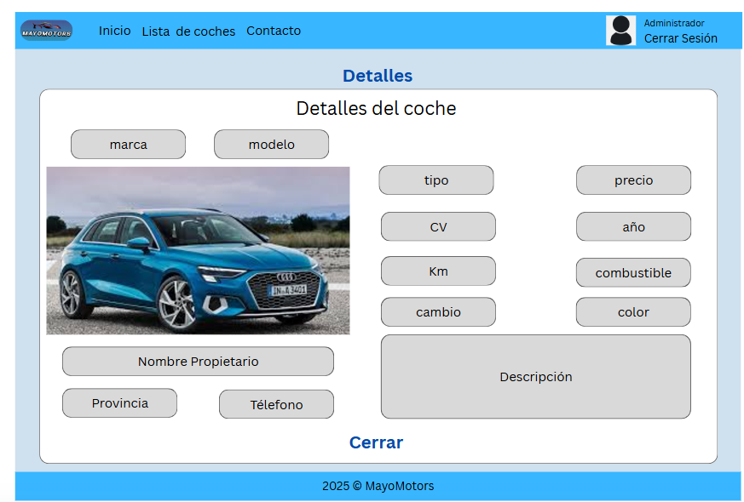

Ilustración 49: Prototipo 11 - Detalles de los coches

### Implementación y funcionamiento

Para la implementación de este prototipo se ha necesitado utilizar PHP y SQL para que muestre la información del coche y para el carrusel de imágenes básicamente se ha utilizado el código de una librería y se ha modificado algún apartado para que así, las imágenes pasen solas o puedan utilizar las flechas para mover a la siguiente imagen.

Ilustración 50: Implementar los detalles de cada coche

## prototipo 12

### Casos que resuelve

El prototipo 12 consta de:

* **Pantalla de carga inicial.**
* **Pantalla de carga de las páginas.**

### Diseño

Se ha decidido crear un diseño para la pantalla de carga de la aplicación, creando un fondo azul y una tarjeta blanca donde se ha centrado en el logotipo con una barra de carga con su porcentaje respectivo.

Ilustración 51: Prototipo 12 - Pantallas de carga

### Implementación y funcionamiento

Para esta implementación se ha obtenido por la observación de varias librerías y ejemplos de páginas en donde las pantallas de carga eran simples, permitiendo que sea esta pantalla de carga la protagonista de la aplicación.

También investigando se ha implementado un texto personalizado que va cambiando de frases (puestas por el desarrollador anteriormente en el código)según se va cargando hasta finalizar y cerrarse la pantalla de carga o también llamada loader en este proyecto.

Ilustración 52: Implementación de pantalla de carga

## Responsive de la aplicación

Para que la aplicación sea operativa y funcional para todos los dispositivos se ha implementado media queries para que sea responsiva y así se ajuste a pantallas de tablets y móviles. A continuación se mostrará alguna imagen donde se ve que la aplicación es responsive. También , se proporcionará una parte del código de media queries, ya que hay bloques que tienen su propio código para hacerse responsiva.

Aquí se ve cómo sería la lista de coches en un teléfono móvil, que se hace responsiva y modifica el aspecto poniendo cada tarjeta una debajo de otra.

Ilustración 53: Responsive lista coches

En la siguiente imagen se ve la modificación del menú principal y como se vería el formulario de inicio de sesión de la aplicación.

Ilustración 54: Responsive formularios

### Implementación del Responsive

El siguiente código proporciona que la página aparezca como se ha visto en las imágenes mediate las media queries. Todas las páginas de la aplicación tendrán media queries para que no haya problemas en ningún dispositivo.

@media (max-width: 768px) {

    .car-grid {

        grid-template-columns: repeat(auto-fill, minmax(220px, 1fr));

    }

    .filter-grid {

        grid-template-columns: repeat(auto-fill, minmax(150px, 1fr));

    }

    .details-grid {

        grid-template-columns: 1fr;

    }

    .description-box {

        grid-column: span 1;

    }

}

@media (max-width: 576px) {

    .car-grid {

        grid-template-columns: 1fr;

    }

    .form-container {

        padding: 20px;

    }

    .header {

        flex-direction: column;

        padding: 10px;

    }

    .nav {

        margin: 10px 0;

    }

}

# EXPLOTACIÓN COMERCIAL

## Misión,Visión y Valores

* **Misión**. "Crear una aplicación enfocada en las marcas de coches(coches de segunda mano) europeas de España, mediante la innovación". La finalidad es crear una aplicación al servicio de los demás, que funcione todo el tiempo y que sea de muy fácil manejo, ya que quiero que sea accesible para todo el público que desee comprarse un coche de segunda mano.
* **Visión**. "Ofrecer a la gente una aplicación que resulte útil y de fácil uso cubriendo las necesidades que busque". La visión es que esta aplicación tenga reconocimiento, a pronto tiempo a nivel Nacional y que la gente la utilice.
* **Valores**. Los valores son los siguientes:
* **Innovación.** Crear algo innovador donde solo haya coches de marcas europeas, desde 0 usando mis conocimientos.
* **Calidad.** Dar el máximo de calidad posible en el producto o servicio de los clientes.
* **Responsabilidad y compromiso de representar.** Defender y promover la venta de coches de segunda mano de marcas europeas.
* **Atención al cliente.** Siempre estar atento a las necesidades y problemas del cliente, con sus respectivas soluciones.

## Plan de inversión

El plan de inversión se puede dividir en cuatro puntos:

**1. Bienes materiales (tangibles):** Con estos bienes me refiero, por ejemplo, al local donde se va a desarrollar la actividad, el mobiliario necesario para los equipos informáticos, hablamos del hardware, que me ayuden a realizar las labores de desarrollo del software, etc.

**2. Derechos duraderos o inversiones inmateriales (intangibles):** En este caso me refiero a los derechos y licencias del software necesario para el desarrollo de la aplicación, el registro de la patente o el logotipo que diferencie la empresa, etc.

**3. Gasto para la puesta en funcionamiento de la empresa:** Estos gastos son los referidos a constituir legalmente a la empresa, la publicidad que se necesite para el lanzamiento de la aplicación.

Se estima que podría costar. Valorando las horas( +350 h más o menos), el trabajo realizado y las distintas aplicaciones utilizadas o necesarias para la puesta en marcha saldría por un precio de entre 5.000 € y 10.000 €.

**4. Dinero en efectivo:** Este dinero será el colchón financiero de la empresa para sobrevivir durante los primeros meses de actividad que no tenga ninguna ganancia o muy poco ingreso, ya que igual los ingresos no son lo suficientes para cubrir los gastos normales del día a día como puede ser el suministro de luz, teléfono, internet, gastos de mantenimiento, etc.

## Plan de financiación

El plan de financiación, aparte de mis propios recursos económicos, procedería a las fuentes de financiación ofrecidas por instituciones públicas como pueden ser ayudas a jóvenes empresarios, también la posibilidad de pedir un préstamo bancario para poder poner en marcha nuestra empresa y también informándome de las subvenciones que puedan proceder de la Unión Europea.

Algún ejemplo de ello es:

* **Ayudas para la Digitalización.** El Programa Kit Digital ofrece ayudas para la digitalización de pequeñas empresas, microempresas y autónomos. **(***Iannitelli, I. 2025, 7 enero).*
* **Tarifa Plana para Nuevos Autónomos.** Los nuevos autónomos pueden pagar una cuota reducida de 80 euros mensuales durante el primer año. (Infoautonomos, 2024)
* **Préstamo para emprendedores sin aval.** Ofrece financiación destinada a aportar fondos en las distintas fases de una iniciativa empresarial. (*Pablo. 2025, 14 febrero).*
* **ENISA.** Organismo que ofrece líneas de financiación con un mínimo de 25.000 euros, especialmente para jóvenes emprendedores. (*Monforte, E. 2025, 27 febrero).*

# CONCLUSIONES

Con la realización de este Trabajo(TFG) se ha conseguido el desarrollo completo de "MayoMotors", una aplicación web especializada en la compraventa de coches, únicamente de marcas europeas en buen estado. Este proyecto como bien se explica en la introducción, surgió de una necesidad personal al buscar un coche de segunda mano, y ha ido evolucionado hasta convertirse en una plataforma funcional con características destacables.

Durante el desarrollo se ha logrado la implementación de los principales objetivos propuestos inicialmente: La interfaz es intuitiva y atractiva, un catálogo eficiente de vehículos, un sistema de filtrado avanzado, gestión segura de usuarios, sistema de favoritos, formulario de contacto y las medidas de seguridad necesarias para proteger los datos. La metodología elegida ha sido la de prototipos y ha resultado especialmente adecuada, permitiendo ir construyendo cada funcionalidad de manera incremental y realizar ajustes según las necesidades que fueran surgiendo.

El proceso de desarrollo ha permitido aplicar y ampliar los conocimientos adquiridos durante el curso de ASIR, profundizando especialmente en las tecnologías como PHP, JavaScript, HTML5, CSS3, Bootstrap, AJAX, JSON y GitHub. La integración de estas tecnologías en un proyecto real ha supuesto un buen aprendizaje práctico, complementando perfectamente la formación teórica recibida. También ha supuesto un logro conseguir mediante las propias búsquedas realizar esta aplicación tan útil y eficiente.

Entre las diferentes dificultades encontradas, destacan la implementación del diseño responsive para diferentes dispositivos, el sistema de gestión de imágenes para cada vehículo, las validaciones robustas en los formularios y la adaptación del sistema de contacto ante la imposibilidad de implementar un servidor de correo por el tiempo. Estas dificultades, no han supuesto un obstáculo, ya que han representado oportunidades para resolver problemas reales y encontrar soluciones alternativas compatibles. Está parte ha servido para poder solucionar problemas y poner una buena funcional que aunque no sea la deseada ha conseguido que funcione correctamente la aplicación.

Este proyecto ha representado un importante reto personal que ha permitido demostrar la capacidad para concebir, diseñar e implementar una aplicación completa desde cero. La satisfacción de ver un sistema funcionando surgió como una idea y se ha convertido en una aplicación totalmente operativa que refuerza la confianza en las habilidades adquiridas durante los estudios.

## POSIBLES MEJORAS FUTURAS

Existen posibles mejoras tanto del back-end como del front-end, son las siguientes:

* Implementar un servidor de correo para el manejo de mensajes.
* Implementar IA para la detección de imágenes no correspondientes al modelo de coche o a las marcas permitidas en la aplicación.
* Mejora estética implementando framework para dar una imagen más profesional y llamativa.
* Implementar un chat personal de cada cliente con el vendedor.
* Implementar un sistema de valoraciones y comentarios de los clientes y los vendedores
* Implementar una pasarela de pago para facilitar los pagos en la venta.

# REFERENCIAS

*CodenautaJorge. (s. f.). carrusel_imagenes_php/app_images at mainCodenautaJorge/carrusel_imagenes_php. GitHub.* [*https://github.com/CodenautaJorge/carrusel_imagenes_php/tree/main/app_images*](https://github.com/CodenautaJorge/carrusel_imagenes_php/tree/main/app_images)

*Codenautas. (2022, 21 agosto). Carrusel de imágenes con PHP y MySQL [Vídeo]. YouTube.* [*https://www.youtube.com/watch?v=Fa6JeBV121o*](https://www.youtube.com/watch?v=Fa6JeBV121o)

*Marcas de coches europeas. (2024, 20 noviembre).* [*https://1000marcas.net/marcas-de-coches-europeas/*](https://1000marcas.net/marcas-de-coches-europeas/)

*Oscarnovasf. (s. f.). ccaa-provincias-municipios/sql/lista_provincias.sql at master · oscarnovasf/ccaa-provincias-municipios. GitHub.* [*https://github.com/oscarnovasf/ccaa-provincias-municipios/blob/master/sql/lista_provincias.sql*](https://github.com/oscarnovasf/ccaa-provincias-municipios/blob/master/sql/lista_provincias.sql)

*Colaboradores de Wikipedia. (s. f.). Categoría:Modelos de automóviles por marca - Wikipedia, la enciclopedia libre.* [*https://es.wikipedia.org/wiki/Categor%C3%ADa:Modelos_de_autom%C3%B3viles_por_marca*](https://es.wikipedia.org/wiki/Categor%C3%ADa:Modelos_de_autom%C3%B3viles_por_marca)

*Coches.net by Grávita. (2022, 14 junio). Grávita.*[*https://somosgravita.com/project/cochesnet*](https://somosgravita.com/project/cochesnet)

*Online, R., & Online, R. (2022, 2 agosto). Cómo funciona Milanuncios El nuevo gigante del Ecommerce. Reactiva Online.* [*https://www.reactivaonline.com/milanuncios/#:~:text=Milanuncios%20es%20una%20plataforma%20de,de%20art%C3%ADculos%20de%20segunda%20mano*](https://www.reactivaonline.com/milanuncios/#:~:text=Milanuncios%20es%20una%20plataforma%20de,de%20art%C3%ADculos%20de%20segunda%20mano)*.*

*Bastero, M. (2024, 15 marzo). Historia de Wallapop: cómo nació la líder española de las apps de segunda mano. M4C NET.* [*https://marketing4ecommerce.net/historia-wallapop-la-app-espanola-lider-de-segunda-mano/#:~:text=Podr%C3%ADamos%20decir%20que%20la%20fundaci%C3%B3n,esta%20naci%C3%B3%20con%20otro%20nombre.&text=Agust%C3%ADn%20G%C3%B3mez%2C%20ingeniero%20de%20telecomunicaciones,les%20emocionase%20a%20nivel%20laboral*](https://marketing4ecommerce.net/historia-wallapop-la-app-espanola-lider-de-segunda-mano/#:~:text=Podr%C3%ADamos%20decir%20que%20la%20fundaci%C3%B3n,esta%20naci%C3%B3%20con%20otro%20nombre.&text=Agust%C3%ADn%20G%C3%B3mez%2C%20ingeniero%20de%20telecomunicaciones,les%20emocionase%20a%20nivel%20laboral)*.*

*coches.net - blog profesionales. (2022, 21 marzo). El 86% de la población en España ya compra y vende a través de internet. Coches.net PRO - Blog Para Profesionales.* [*https://www.coches.net/blog-profesionales/el-86-de-la-poblacion-en-espana-ya-compra-y-vende-a-traves-de-internet/*](https://www.coches.net/blog-profesionales/el-86-de-la-poblacion-en-espana-ya-compra-y-vende-a-traves-de-internet/)

*GANVAM Asociación Nacional de Vendedores de Vehículos. (2024, 5 julio). ¿Más ventas de coches online que físicas? Uno de cada cinco compradores lo espera para 2025. Ganvam.* [*https://ganvam.es/mas-ventas-de-coches-online-que-fisicas-uno-de-cada-cinco-compradores-lo-espera-para-2025/*](https://ganvam.es/mas-ventas-de-coches-online-que-fisicas-uno-de-cada-cinco-compradores-lo-espera-para-2025/)

*Adevinta. (2024, 28 mayo). Milanuncios - adevinta.* [*https://adevinta.com/es/marca/milanuncios/*](https://adevinta.com/es/marca/milanuncios/)

*Adevinta. (2024a, mayo 28). Coches.net - adevinta.* [*https://adevinta.com/es/marca/coches-net/*](https://adevinta.com/es/marca/coches-net/)

*DriveK. (2020, 21 diciembre). Marcas y modelos de coches. DriveK Espana.* [*https://www.drivek.es/guias/marcas-modelos-coches/*](https://www.drivek.es/guias/marcas-modelos-coches/)

*Ramírez, A. (2022, February 22). Qué es Ajax en el desarrollo web. Epitech Spain.* [*https://www.epitech-it.es/que-es-ajax/*](https://www.epitech-it.es/que-es-ajax/)

*Fernández, Y. (2019, October 30). Qué es Github y qué es lo que le ofrece a los desarrolladores. Xataka.* [*https://www.xataka.com/basics/que-github-que-que-le-ofrece-a-desarrolladores*](https://www.xataka.com/basics/que-github-que-que-le-ofrece-a-desarrolladores)

*Author, G. (2021, February 12). Bootstrap: guía para principiantes de qué es, por qué y cómo usarlo. Rock Content - ES.* [*https://rockcontent.com/es/blog/bootstrap/*](https://rockcontent.com/es/blog/bootstrap/)

*A, D., & A, D. (2023, January 10). ¿Qué es JSON? ES Tutoriales.* [*https://www.hostinger.com/es/tutoriales/que-es-json*](https://www.hostinger.com/es/tutoriales/que-es-json)

*Trabajando con JSON - Aprende desarrollo web | MDN. (2025, March 31). MDN Web Docs.* [*https://developer.mozilla.org/es/docs/Learn_web_development/Core/Scripting/JSON*](https://developer.mozilla.org/es/docs/Learn_web_development/Core/Scripting/JSON)

*Contributors, M. O. J. T. a. B. (n.d.). Get started with Bootstrap.* [*https://getbootstrap.com/docs/5.3/getting-started/introduction/*](https://getbootstrap.com/docs/5.3/getting-started/introduction/)

*GitHub · Build and ship software on a single, collaborative platform. (2025). GitHub.* [*https://github.com/*](https://github.com/)

*Gerea, C. (2025, February 17). Prototipo: qué es y para qué sirve. FREED TOOLS.* [*https://freed.tools/blogs/ux-cx/prototipo*](https://freed.tools/blogs/ux-cx/prototipo)

*Mostrar datos de mi JSON. (n.d.). Stack Overflow En Español.* [*https://es.stackoverflow.com/questions/164682/mostrar-datos-de-mi-json*](https://es.stackoverflow.com/questions/164682/mostrar-datos-de-mi-json)

*Latam, A. (2021, December 16). ¿Qué es Json? Alura.* [*https://www.aluracursos.com/blog/que-es-json*](https://www.aluracursos.com/blog/que-es-json)

*What is a Prototype? (2025, February 28). The Interaction Design Foundation.* [*https://www.interaction-design.org/literature/topics/prototypes*](https://www.interaction-design.org/literature/topics/prototypes)

*Abbas, A. (s. f.). Animaciones de Gratis Pantallas De Carga - Gratis en Lottie JSON, GIF, SVG estático | IconScout. IconScout.* [*https://iconscout.com/es/free-lottie-animations/pantallas-de-carga*](https://iconscout.com/es/free-lottie-animations/pantallas-de-carga)

*Dai, A. (2018, 23 abril). Las 15 últimas y mejores animaciones de carga para que el usuario disfrute esperando. HackerNoon.* [*https://hackernoon.com/lang/es/u15-las-ultimas-y-mejores-animaciones-de-carga-para-hacer-que-el-usuario-disfrute-esperando-9c7861ed5d47*](https://hackernoon.com/lang/es/u15-las-ultimas-y-mejores-animaciones-de-carga-para-hacer-que-el-usuario-disfrute-esperando-9c7861ed5d47)

*LexterDev. (2017, 16 enero). Cómo crear un Indicador de Carga Web (Page Loader Spinner) con Animaciones CSS3 y JavaScript [Vídeo]. YouTube.* [*https://www.youtube.com/watch?v=nq0vAO6SDlI*](https://www.youtube.com/watch?v=nq0vAO6SDlI)

*B, G., & B, G. (2025, 2 abril). Cómo enviar correos electrónicos PHP mail() y PHPMailer. ES Tutoriales.* [*https://www.hostinger.com/es/tutoriales/enviar-emails-usando-php-mail*](https://www.hostinger.com/es/tutoriales/enviar-emails-usando-php-mail)

*Iannitelli, I. (2025, 7 enero). Ayudas económicas 2025 para empresas según las Comunidades Autónomas. Light Of Work.* [*https://lightofwork.com/es/ayudas-economicas-2025-para-empresas-segun-las-comunidades-autonomas/#:~:text=Programa%20Kit%20Digital:%20este%20programa,y%20menos%20de%2050%20empleados*](https://lightofwork.com/es/ayudas-economicas-2025-para-empresas-segun-las-comunidades-autonomas/#:~:text=Programa%20Kit%20Digital:%20este%20programa,y%20menos%20de%2050%20empleados)*.*

*Pablo. (2025, 14 febrero). Subvenciones a fondo perdido 2025 para empresas y autónomos - Grupo adaptalia empresa de protección de datos. Grupo Adaptalia Empresa de Protección de Datos.* [*https://grupoadaptalia.es/blog/subvenciones-a-fondo-perdido/#:~:text=Programa%20Elkartek%202025,m%C3%A1s%20limpias%20y%20salud%20personalizada*](https://grupoadaptalia.es/blog/subvenciones-a-fondo-perdido/#:~:text=Programa%20Elkartek%202025,m%C3%A1s%20limpias%20y%20salud%20personalizada)*.*

*Monforte, E. (2025, 27 febrero). Ayudas y subvenciones para autónomos y jóvenes emprendedores. Camerfirma.* [*https://www.camerfirma.com/ayudas-subvenciones-autonomos-jovenes-emprendedores/#:~:text=1.-,Programa%20Enisa,fase%20inicial%20de%20su%20proyecto*](https://www.camerfirma.com/ayudas-subvenciones-autonomos-jovenes-emprendedores/#:~:text=1.-,Programa%20Enisa,fase%20inicial%20de%20su%20proyecto)*.*

*Infoautonomos. (2024, 18 diciembre). Tarifa plana de 80 euros para autónomos en 2025 - Infoautónomos.* [*https://www.infoautonomos.com/seguridad-social/tarifa-plana-autonomos/*](https://www.infoautonomos.com/seguridad-social/tarifa-plana-autonomos/)

*Equipo editorial de IONOS. (2019, 4 septiembre). Inyección SQL: la importancia de proteger tu sistema de base de datos. IONOS Digital Guide.* [*https://www.ionos.es/digitalguide/servidores/seguridad/inyeccion-sql-principios-y-precauciones/*](https://www.ionos.es/digitalguide/servidores/seguridad/inyeccion-sql-principios-y-precauciones/)

*Argenis. (2025, 6 mayo). bcrypt, ¿que es y para que funciona? - Webempresa. Webempresa.* [*https://www.webempresa.com/blog/bcrypt-que-es-y-para-que-funciona.html*](https://www.webempresa.com/blog/bcrypt-que-es-y-para-que-funciona.html)

1. CÓDIGO